Título | TTT_Web_Documentación_Final
Proyecto | Práctica de la asignatura Proyectos Informáticos:  Tiempos del Transporte de Teruel (TTT)
Equipo | Jorge Navarrete Argilés  Jesús Fuentes Romero  Óscar Munárriz Sesma  Ángel Sánchez Espílez
Código | TTT_Web_Docu | Fecha | 16/06/11
Profesor | Félix Serna Fortea | Versión | 1.0

0. ÍNDICE
0. ÍNDICE 2
1. INTRODUCCION 4
1.1 Propósito 4
1.2 Alcance 4
1.3 Definiciones, acrónimos y abreviaturas 5
2. DESCRIPCIÓN GLOBAL 6
2.1 Perspectiva del producto 6
2.2.1 Interfaz de sistema 6
2.1.3 Interfaz software 6
2.1.4 Diagramas de Casos de Uso 7
3. CARACTERÍSTICAS DEL PRODUCTO 9
3.1 Características generales 9
3.2 Características de la interfaz del viajero 9
3.3 Características de la interfaz de control 9
3.4 Restricciones de sistema 9
3.5 Restricciones de usabilidad 9
4. REQUISITOS ESPECÍFICOS 10
4.1 Requisitos específicos del Viajero 10
4.1.1 General 10
4.1.2 Vista lista de líneas 10
4.1.3 Vista detalle de línea 10
4.1.4 Vista detalle de parada 10
4.1.5 Vista de mapa 10
4.2 Requisitos del personal de control 10
4.2.1 General 10
4.2.2 Vista lista de líneas 11
4.2.3 Vista detalle de línea 11
4.2.4 Vista detalle de autobús 11
4.2.5 Vista de mapa 11
4.2.6 Lista de autobuses 11
4.3 Requisitos de sistema 11
5. DIAGRAMAS UML 12
5.1 Diagramas de Clases 12
5.2 Diagramas de actividad 14
5.3 Diagramas de secuencia 16
6. INTERFACES DE USUARIO 18
6.1 Análisis de requisitos 18
A.- Desarrollo del concepto de producto. 18
A.1.- Escenarios / storyboards. 18
A.2.- Análisis competitivo. 20
B.- Análisis de requisitos. Informe de usuarios / roles de la aplicación. 21
B.1.1.- Posibles usuarios de la aplicación, 21
B.1.2.- Fichas de usuarios 21
C.- Tareas. 22
C.1.- Especificar las tareas. 22
C.2.- Diagrama HTA de cada tarea. 22
D.- Especificaciones 24
D.1.- De usabilidad. 24
E.- Prototipado. 27
E.1. - Card Sorting 27
E.2.- Prototipos 29
E.3.- Recorrido Pluralístico 32
F.- Factor tecnológico. 33
6.2 Diseño 34
1.- Guía de estilo. 34
Look & feel. 34
Colores (paleta de colores). 34
Disposición de menús. 35
Formato de los listados. 36
Pautas de lenguaje y diccionario propio (vocabulario específico). 38
2.-Diseño de la página de inicio, y las de secciones de nuestro sitio. 39
3.-Diseño del “Mapa del sitio”. 44
4.-Requisitos de instalación y ejecución. 44

1. INTRODUCCION

El presente documento contiene una Especificación de Requisitos de Software (ERS) para la aplicación informática que proporcionará información al viajero y al personal de control del servicio de autobuses que componen el sistema “Tiempos de Transporte de Teruel”, a realizar durante la asignatura Proyectos Informáticos. La estructura del presente documento está inspirada en las directrices referidas en el estándar IEEE Recommended Practice for Software Requirements Specifications IEEE 830-1998.

El objetivo principal de esta aplicación es proporcionar mediante una aplicación web información de interés para el viajero y para el personal de control del servicio de autobuses de forma que puedan comprobar el tiempo de espera en las paradas y la calidad del servicio respectivamente.

1.1 Propósito

El objeto de la especificación de requisitos es definir de manera clara y precisa tanto las funcionalidades como las posibles restricciones del sistema de información a construir.
Dicho documento está dirigido tantos a los miembros del equipo de desarrollo como al cliente del proyecto. En él, se establecen las bases sobre las cuales el equipo de desarrollo procederá al diseño y posterior construcción del nuevo sistema.
También servirá de modelo en el cual basar las pruebas funcionales de aceptación por parte del cliente y la evaluación final del producto por parte del mismo.

1.2 Alcance

El producto a obtener será una aplicación dirigida a los viajeros y personal encargado de controlar el servicio de autobuses de la ciudad de Teruel. Esta aplicación proporcionará mediante un navegador web la información de la situación actual de los autobuses para que, conociendo el estado, el personal pueda aplicar las correcciones o decisiones necesarias y para que el viajero pueda obtener la información de la espera estimada en una parada hasta que llegue el autobús.
Se requerirá toda la documentación de análisis y diseño, previa a la implementación del sistema.

1.3 Definiciones, acrónimos y abreviaturas

Línea | Secuencia de paradas donde un viajero puede coger un autobús para llegar a otra de las paradas de la línea
Sentido | Cada una de las direcciones en las que se puede recorrer una línea
Ruta | El trazado que une las paradas de una línea
Parada | Punto localizado geográficamente donde los autobuses de ciertas líneas pueden dejar o coger viajeros
Vista | Dentro de cada página web se puede mostrar una o varias, y cada una tiene una estructura y significado siempre igual
Mapa | Representación gráfica de las vías de circulación a partir de una vista aérea.
App. Web | Programa que se puede utilizar desde un navegador, en este caso conectado a la aplicación a desarrollar

2. DESCRIPCIÓN GLOBAL

2.1 Perspectiva del producto

La aplicación obtiene del sistema la información necesaria, por lo que se necesitará conectar a una aplicación central que puede estar en el mismo ordenador. Para ello se debe seguir un protocolo por definir.

2.2.1 Interfaz de sistema

La aplicación actúa como una aplicación cliente en el sistema, es decir, se debe conectar a otra aplicación central para su correcto funcionamiento.
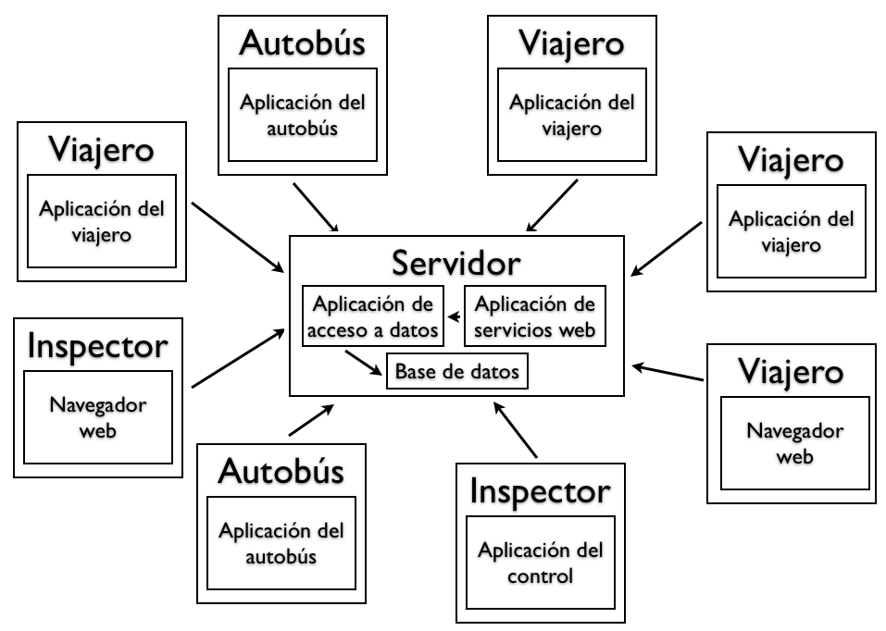

2.1.3 Interfaz software

Se requiere JRE 1.6 y Glassfish o Tomcat instalados en el servidor.

El cliente necesita tener instalado un navegador web de la familia Mozilla o basado en motor WebKit, como Mozilla Firefox o Google Chrome.

2.1.4 Diagramas de Casos de Uso

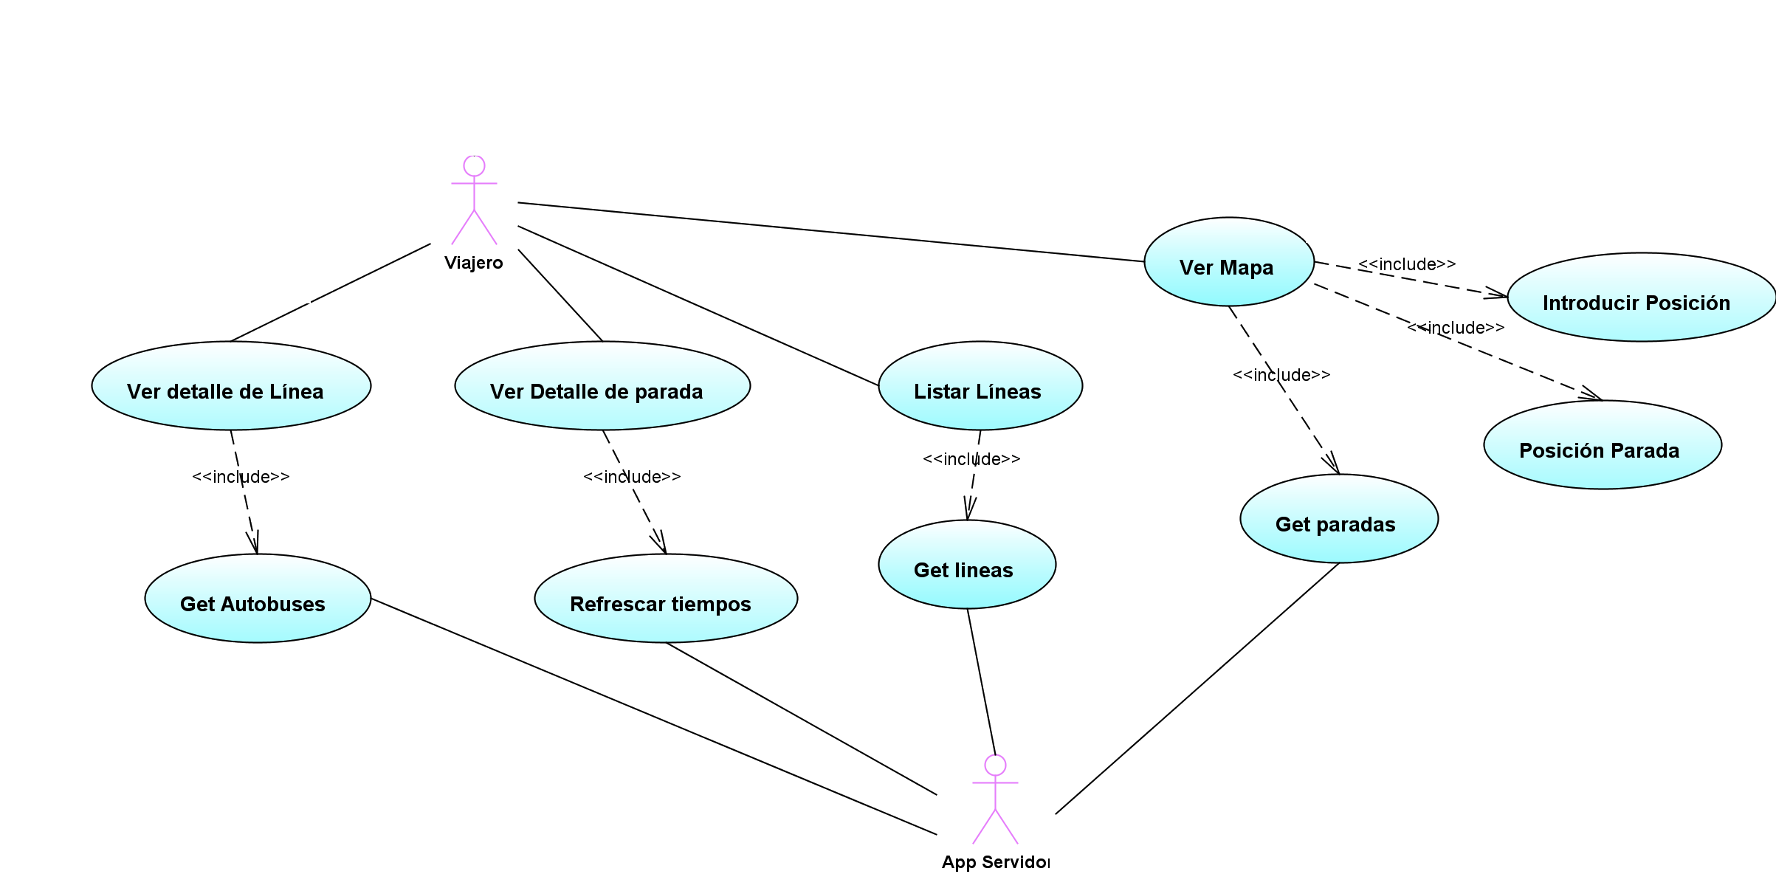
Ver detalle Línea: La aplicación mostrará al controlador un mapa donde se podrá ver la ubicación geográfica de los autobuses y paradas de la línea.
Ver detalle de Parada: Al elegirse una parada se muestran los tiempos de espera de cada línea que pasa por esta parada.
Listar líneas: La aplicación mostrará al viajero una vista con un listado de todas las líneas de Teruel.
Ver mapa: El usuario puede ver un mapa de todas las paradas de Teruel. Este mapa se puede mostrar centrado en la posición actual o en la posición de una parada.
Get autobuses: El servidor debe responder devolviendo un listado con todos los autobuses que están cubriendo líneas en ese momento.
Refrescar tiempos: El servidor debe responder con un listado de las líneas, sentido, nombre de la línea y tiempo de espera de la parada solicitada.
Get líneas: La aplicación del servidor debe responder devolviendo un listado con todas las líneas del sistema.
Get paradas: La aplicación del servidor debe responder con un listado de todas las paradas de la ciudad.
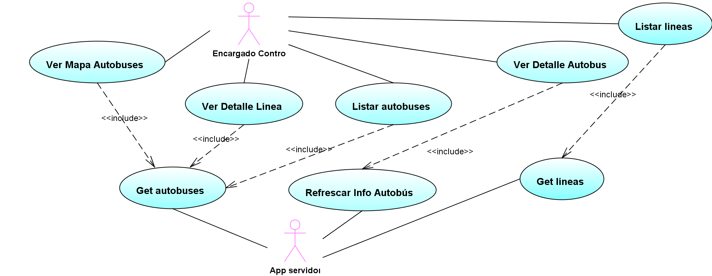
Ver Mapa Autobuses: La aplicación mostrará al controlador un mapa donde se podrá ver la ubicación geográfica de todos los autobuses que están dando servicio en ese momento.
Ver Detalle Línea: La aplicación mostrará al controlador un mapa donde se podrá ver la ubicación geográfica de los autobuses de la línea.
Listar autobuses: La aplicación mostrará al controlador una vista con un listado de todos los autobuses que están prestando servicio en ese momento.
Ver Detalle Autobús: La aplicación mostrará al controlador una vista con los datos del autobús solicitado: Número de autobús, línea en la que está asignado, ubicación geográfica y velocidad media.
Listar líneas: La aplicación mostrará al controlador una vista con un listado de todas las líneas de Teruel.
Get autobuses: El servidor debe responder devolviendo un listado con todos los autobuses que están cubriendo líneas en ese momento.
Refrescar info Autobús: El servidor debe responder con la información de localización, velocidad media y línea asignada del autobús indicado.
Get líneas: La aplicación del servidor debe responder devolviendo un listado con todas las líneas del sistema.

3. CARACTERÍSTICAS DEL PRODUCTO

Las características del producto definen las funcionalidades que tendrá la aplicación. Las características se detallan en el punto 4 “Requisitos específicos”.

3.1 Características generales

CAR_GEN_01: El sistema deberá estar siempre activo.

3.2 Características de la interfaz del viajero

CAR_VIA_01: La lista de líneas muestra al viajero todas las líneas de autobús del sistema.
CAR_VIA_02: La vista Detalle de línea muestra al usuario la situación de las paradas en de una línea concreta.
CAR_VIA_03: La vista Detalle de parada muestra al viajero la información de tiempos de espera en la parada seleccionada.
CAR_VIA_04: El viajero dispone de un mapa con todas las paradas de la ciudad para navegarlo, ubicarse o ubicar una dirección en este mapa.

3.3 Características de la interfaz de control

CAR_CON_01: El personal de control puede ver la lista de las líneas de la ciudad.
CAR_CON_02: El usuario puede ver el detalle de las líneas de la ciudad con la situación de los autobuses.
CAR_CON_03: El personal dispone de la opción de obtener el detalle (ubicación, línea que está cubriendo y número de autobús) de cada autobús en funcionamiento seleccionando el autobús.
CAR_CON_04: El usuario puede ver la posición de los autobuses en un mapa.
CAR_CON_05: El usuario puede listar los autobuses que están cubriendo líneas.
CAR_CON_06: El usuario debe autenticarse para poder entrar a las pantallas de control. El usuario y la contraseña son “control “y “ttt” respectivamente.

3.4 Restricciones de sistema

RES_GEN_01: Los clientes necesitan un navegador web con el que conectarse a la aplicación.
RES_GEN_02: La aplicación necesita estar conectada con una aplicación central del sistema que proporcione acceso a datos.
RES_GEN_03: Se debe desarrollar la aplicación del servidor para correr en un equipo con JRE 1.6 y Glassfish o Tomcat instalados.

3.5 Restricciones de usabilidad

RES_INT_01: La navegabilidad debe ser equilibrada, no existiendo más de tres niveles de profundidad.
RES_INT_02: Para la visualización de mapas se debe usar la API de Google Maps.

4. REQUISITOS ESPECÍFICOS

4.1 Requisitos específicos del Viajero

Los requisitos están agrupados por la vista a la que se refiere.

4.1.1 General
REQ_VIA_00_01: Cuando el usuario accede a la aplicación, ésta presenta la vista del Mapa mostrando la ciudad de Teruel y el listado de líneas existentes.
REQ_VIA_00_02: Todas las acciones deben ubicar al usuario dentro de la vista de Mapa y el listado de líneas, centrando su consulta en el mapa o seleccionando con otro color la línea respectivamente.

4.1.2 Vista lista de líneas
REQ_VIA_01_01: La aplicación presenta en un lateral la lista de líneas donde se enumeran junto a sus sentidos. El viajero dispone la opción de elegir una de ellas para ver las paradas que la línea recorre, así como ubicarlas en el mapa.

4.1.3 Vista detalle de línea
REQ_VIA_02_01: La aplicación debe mostrar, para cada línea y sentido, su recorrido con un trazo sobreimpresionado en el mapa.
REQ_VIA_02_02: La aplicación debe ubicar gráficamente la situación de las paradas de la línea de forma que al pulsar sobre una de ellos se muestra la vista de la parada (Ver 4.2.4).

4.1.4 Vista detalle de parada
REQ_VIA_03_01: Se debe enumerar las líneas a las que sirve esa parada y el tiempo que falta hasta el paso del siguiente autobús de esa línea.
REQ_VIA_03_02: Se dispone de la opción de pulsar sobre una de las líneas para acceder a su vista Detalle de línea (Ver 4.1.3).
REQ_VIA_03_03: El viajero dispone de la posibilidad de centrar el mapa en esta parada.
REQ_VIA_03_04: Existe una opción de refrescar que actualiza la información de los tiempos de espera en el navegador.

4.1.5 Vista de mapa
REQ_VIA_04_01: El mapa muestra todas las paradas existentes en la ciudad.
REQ_VIA_04_02: Cuando el usuario pulse sobre una parada se muestra su vista Detalle de parada (Ver 4.1.4).
REQ_VIA_04_03: El viajero dispone de la opción de centrar la el mapa en una dirección indicada.

4.2 Requisitos del personal de control

Los requisitos están agrupados por la vista a la que se refiere.

4.2.1 General
REQ_CON_00_01: Al autenticarse en la aplicación, ésta presenta la lista de líneas y el mapa centrado en Teruel con los autobuses ubicados sobre la última posición conocida.
REQ_CON_00_02: Desde cualquier pantalla el usuario puede acceder al mapa y a la lista de líneas.

4.2.2 Vista lista de líneas
REQ_CON_01_01: La aplicación presenta en la pantalla la lista de líneas donde se enumeran junto a sus sentidos. El personal de control dispone la opción de elegir una de ellas para filtrar en el mapa los autobuses y las paradas de esta línea.

4.2.3 Vista detalle de línea
REQ_CON_02_01: La aplicación debe mostrar, para la línea y sentido seleccionado, su recorrido con un trazo sobreimpresonado en el mapa.
REQ_CON_02_02: La aplicación debe ubicar gráficamente la situación de los autobuses que están recorriendo la línea de forma que al pulsar sobre uno de ellos se accede a su vista Detalle de autobús (Ver 4.2.4).

4.2.4 Vista detalle de autobús
REQ_CON_03_01: La vista debe mostrar el número de autobús, la línea a la que está sirviendo y la velocidad media en el último tramo.
REQ_CON_03_02: El personal de control dispone de la posibilidad de centrar el mapa en este autobús.
REQ_CON_03_03: Si el usuario desea actualizar la información del autobús, dispondrá de la opción de refrescar.

4.2.5 Vista de mapa
REQ_CON_04_01: El mapa muestra todos los autobuses circulando por la ciudad.
REQ_CON_04_02: Cuando el personal de control pulse sobre un autobús se muestra su vista Detalle de autobús (Ver 4.2.5).
REQ_CON_04_03: Si el usuario desea actualizar la posición de los autobuses, dispondrá de la opción de refrescar en el navegador.

4.2.6 Lista de autobuses
REQ_CON_04_01: El listado presenta todos los autobuses en servicio de la ciudad ordenados por su número de autobús y la línea en la que está prestando servicio.
REQ_CON_04_02: Cuando el personal pulse sobre un autobús se salta a su vista Detalle de autobús (Ver 4.2.4).
REQ_CON_04_03: Si el usuario desea actualizar la posición de los autobuses, dispondrá de la opción de refrescar en el navegador.

4.3 Requisitos de sistema

REQ_SIS_01: Se requiere JRE 1.6 y Glassfish o Tomcat instalado en el servidor.
REQ_SIS_02: La aplicación debe ser compatible con los navegadores de Mozilla y basados en WebKit, como Mozilla Firefox o Google Chrome.
REQ_SIS_03: La aplicación debe mantener la conexión con el servidor el mínimo tiempo posible, siguiendo el protocolo indicado en la documentación común.
REQ_SIS_04: La aplicación no puede modificar información externa a ella.

5. DIAGRAMAS UML

5.1 Diagramas de Clases

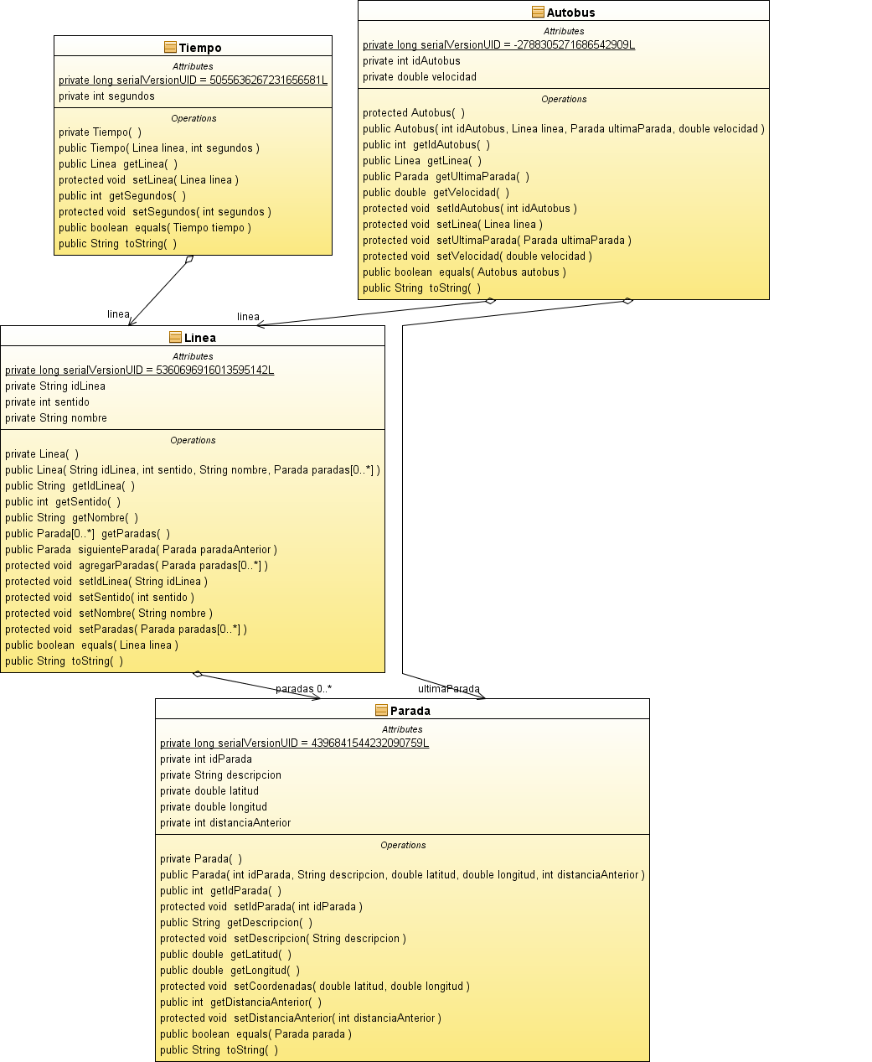
Explicación del diagrama de Clases:
La clase Linea contiene la información del identificador de la línea, el sentido de la marcha en el que se circula, y el nombre de la línea. Tiene dos métodos para comprobar cuál es la siguiente parada a la que se debe ir (siguienteParada()) y el otro para agregar más paradas a las pertenecientes a esa línea (agregarParada()). El resto de métodos son get y set además de los constructores.
Por otra parte la clase Tiempo se encarga de almacenar el tiempo de paso de un autobús por una parada y sirve para poder procesar las peticiones del servidor. Pide las diferentes peticiones necesarias para la gestión del viajero, como obtener todas las paradas de una determinada línea. Esta clase solo contiene métodos get y set además de los constructores.
La clase Parada por su parte almacena todos los datos de una parada como su identificador, su descripción su posición y la distancia a la anterior parada. Esta clase sólo contiene métodos get y set junto con sus constructores.
Para finalizar la clase Autobús almacena el identificador del autobús, la velocidad actual, la línea que está recorriendo así como la última parada por la que ha pasado.
Estas cuatro clases las utiliza una clase Comunicacion_UI, que se encarga de hacer las peticiones al servidor mediante los métodos que provee la clase Peticion del protocolo (ver punto 4 de la documentación común del proyecto) y convertir las respuestas a HTML, de forma que añadiendo una llamada al método en el código del JSP, éste va a obtener el código apropiado para generar la respuesta de la aplicación web. Así es un vínculo entre los datos de la comunicación y la interfaz de usuario.

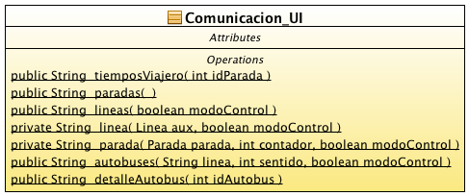

5.2 Diagramas de actividad

La misión de esta aplicación es encargarse de generar el código HTML, a partir de los JSPs que contienen el código HTML de la web y los métodos de la clase Comunicación_UI que generan el código dinámico a partir de la información que se obtiene del servidor.

De esa forma encontramos una variedad de casos de uso que se resuelven de forma similar:

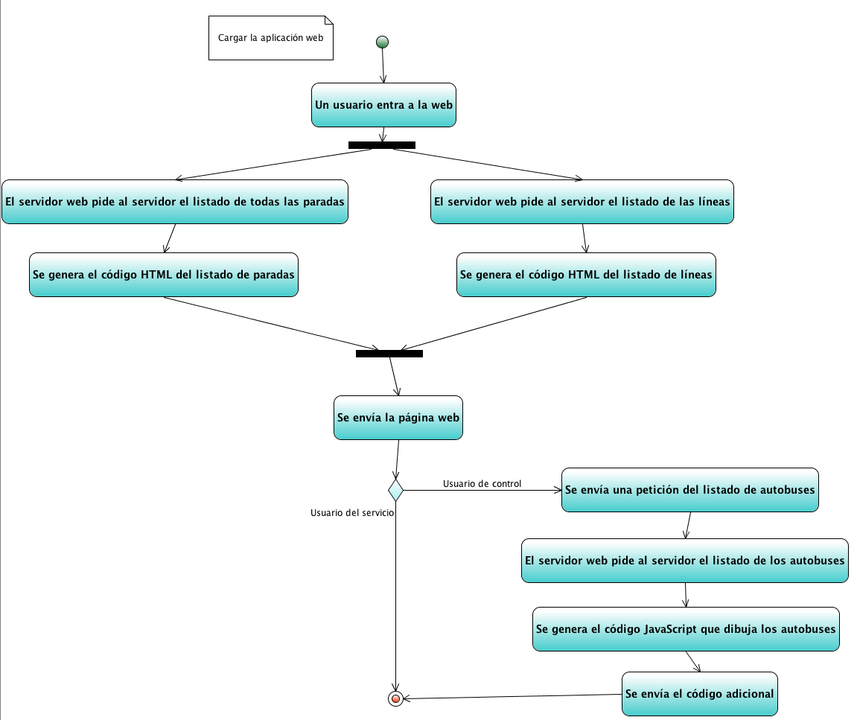
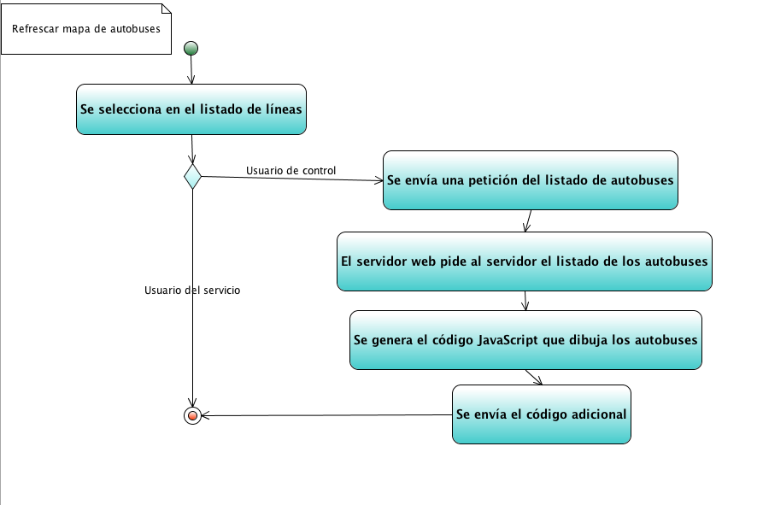

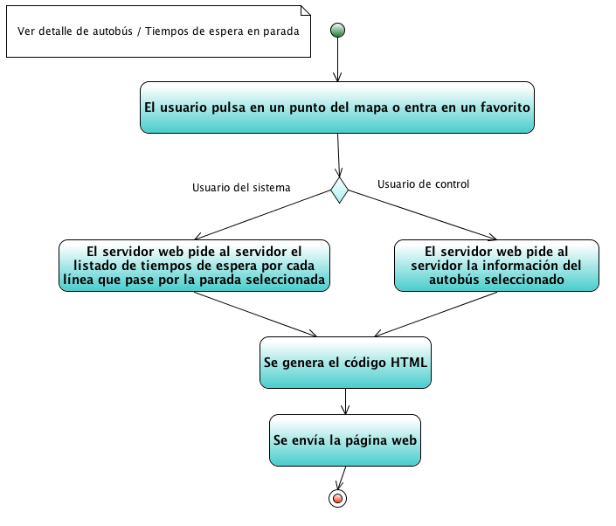

5.3 Diagramas de secuencia

Diagramas de secuencia correspondientes a los tres diagramas de actividad mostrados en el punto anterior:

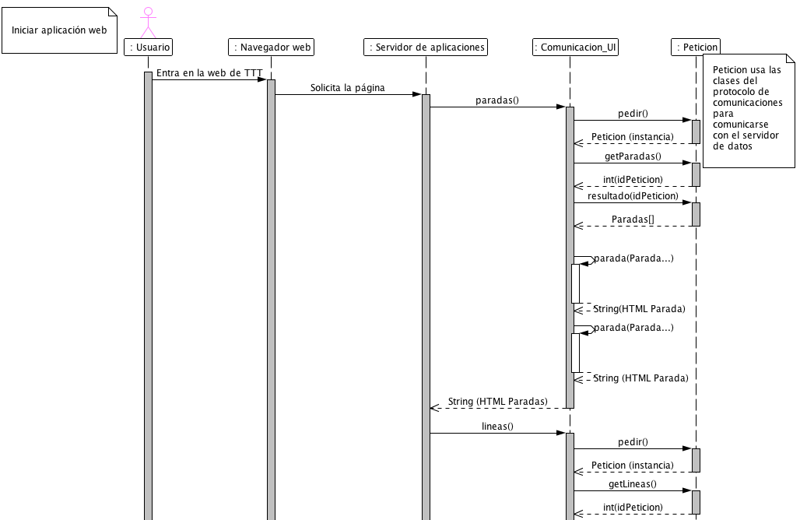
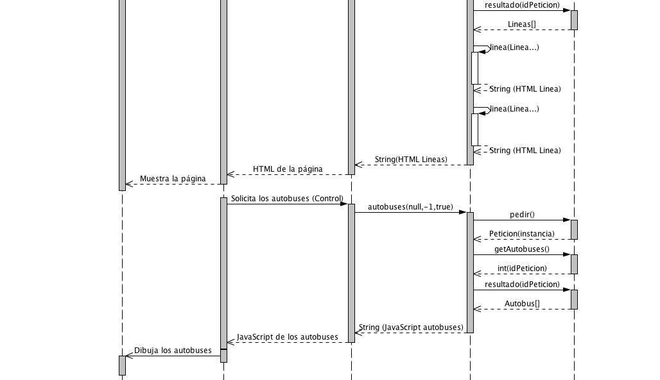

Este diagrama representa lo que sucede cada vez que un usuario pide la página web. Solamente cuando el usuario está autenticado como personal de control, se pedirán y mostrarán los autobuses (Parte inferior del diagrama).
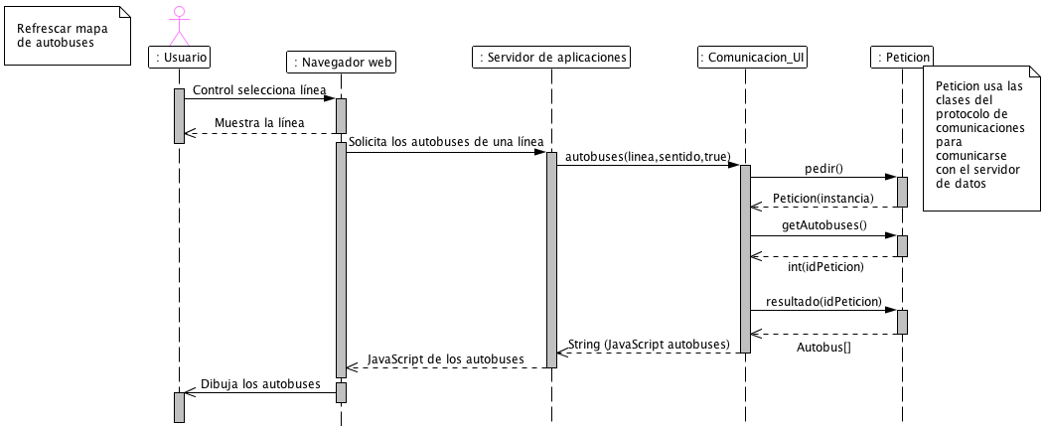

Si el personal de control quiere ver la posición actual de los autobuses en el mapa, debe hacer clic en una línea y su sentido (o en todos los autobuses, caso en el que no hay línea) para que se produzca la ejecución del diagrama anterior.

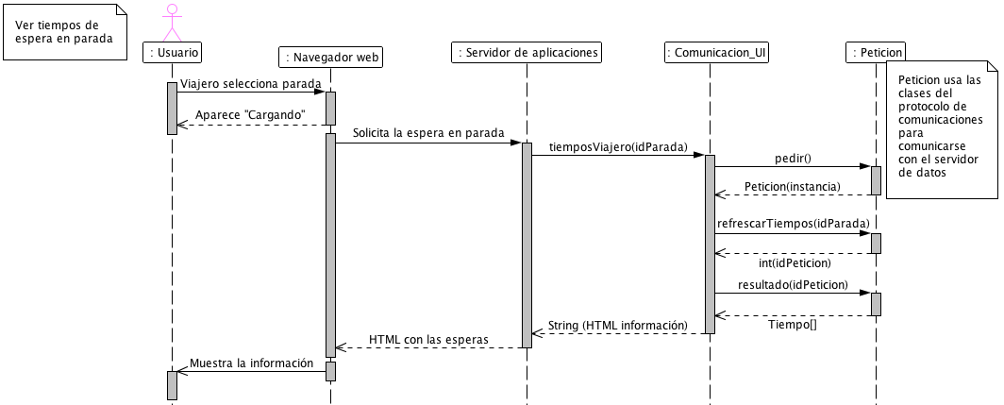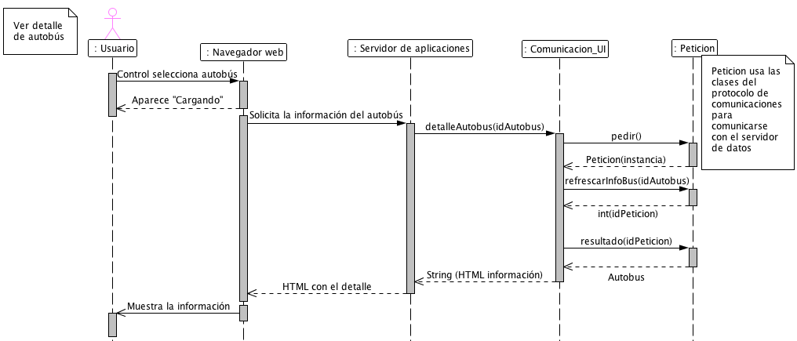
Los dos diagramas anteriores corresponden al proceso que surge cuando un usuario, de control pulsa un autobús o un viajero una parada respectivamente, del mapa. Así se muestra la información en la pantalla de detalle sin tener que recargar la página.

6. INTERFACES DE USUARIO

6.1 Análisis de requisitos

A.- Desarrollo del concepto de producto.

A.1.- Escenarios / storyboards.
Se muestran en las siguientes páginas.

A.2.- Análisis competitivo.

Hemos analizado la aplicación de los autobuses de Madrid para compararla con la diseñada por nosotros.
Esta aplicación se encuentra disponible en la siguiente URL:
http://www.emtmadrid.es/Home.aspx
Esta aplicación no solo se basa en dar el servicio de saber cuánto tardara en pasar un autobús por nuestra parada o por qué calles circula una línea sino también da información sobre la empresa EMT que es la encargada de gestionar la circulación de los autobuses urbanos de Madrid.
Por lo tanto su interfaz no está simplemente centrada en la gestión de los tiempos de los autobuses sino también en la información de la empresa. En este aspecto las dos aplicaciones son distintas pero a pesar de ello hemos decidido comparar ambas para mejorar nuestro diseño.
La principal característica de la aplicación seleccionada es que para obtener los horarios de los autobuses hay que hacerlo vía SMS o mediante la Web seleccionando la línea y el sentido. La información que se muestra es acerca de los tiempos de llegada de los dos próximos autobuses, esto permite al usuario saber el margen que tiene para llegar a tiempo a dos autobuses distintos, en nuestro caso solo se mostrara la información del primer autobús que vaya a llegar a la parada.
Otra característica importante es que no usan mapas de Google Maps sino sus propios mapas en los que realizan los trazados de las líneas y muestran la posición de las paradas. Nosotros hemos decidido la utilización de mapas de Google Maps para facilitar la implementación del sistema y reducir el riesgo de desactualización de los mapas.
Una de las características más relevantes a nuestro juicio es que en cada línea se muestran un listado de paradas de esa línea tanto en el trayecto de ida como de vuelta cosa que en nuestra aplicación no está contemplado. Además cada una de las paradas listadas contiene un enlace que redirecciona el mapa a la parada seleccionada permitiendo así ver su ubicación rápidamente. En nuestra aplicación para eso necesitas buscarla en el mapa y clicar en su icono para que te muestre la información de la parada.
En resumen la aplicación de EMT tiene cosas mejores que las nuestras pero también tiene posibles defectos como la posible desactualización de los mapas sin un mantenimiento adecuado, etc.

B.- Análisis de requisitos. Informe de usuarios / roles de la aplicación.

B.1.1.- Posibles usuarios de la aplicación,

En nuestra aplicación existen dos tipos de usuario el viajero corriente que solo podrá recibir información acerca de las líneas y las paradas y el tiempo estimado de llegada de un autobús a una parada y el operario de control que vera información en tiempo real de la posición de los autobuses y del recorrido de estos (a que línea están asignados, el tiempo total de viaje, etc.).

Los usuarios viajeros solo tendrán que tener conceptos básicos de navegación Web dado que la aplicación es Web y no conlleva más que el uso adecuado del navegador. Además deberá conocer la ciudad para poder localizar las paradas en un mapa o al menos la dirección de la parada de la que desea conocer la información.

Por otra parte el operario de control deberá conocer un usuario y contraseña para poder acceder a las características de la aplicación propiamente de control y además deberá conocer el funcionamiento de la empresa para poder gestionar posibles hechos que ocurriesen.

B.1.2.- Fichas de usuarios

En esta aplicación va a haber presentes dos tipos de usuario:
- El usuario del servicio de autobuses, que usarán las pantallas diseñadas para el viajero.
- El personal del servicio de autobuses, que usarán las pantallas de control que les permitirán comprobar la posición de los autobuses. Para ello se deberán autenticar en el sistema.

C.- Tareas.

C.1.- Especificar las tareas.

El viajero podrá realizar en nuestra aplicación las siguientes tareas:
- Ver el recorrido de una línea:
- Ver el tiempo de espera en una parada antes de que llegue el siguiente autobús:
- Añadir una parada a favoritos:
- Ver ayuda:
- Contactar con la empresa:

El operario de control podrá realizar las siguientes tareas:
- Iniciar sesión:
- Ver el recorrido de un autobús:
- Ver los autobuses que recorren una línea:

C.2.- Diagrama HTA de cada tarea.

Tareas del viajero:
- Tarea 1: Ver el recorrido de una línea.
Diagrama:
1. Ver recorrido de una línea
1.1. Seleccionar la línea.
1.2. Seleccionar el sentido.
1.3. Mostrar en el mapa el recorrido.

- Tarea 2: Ver el tiempo de espera en una parada antes de que llegue el siguiente autobús.
Diagrama:
2. Ver el tiempo de espera
2.1. Seleccionar la línea.
2.2. Seleccionar el sentido.
2.3. Mostrar en el mapa el recorrido.
2.4. Seleccionar la parada en el mapa.
2.5. Mostrar la información.

- Tarea 3: Añadir una parada a favoritos.
Diagrama:
3. Añadir una parada a favoritos.
2.1. Seleccionar la línea.
2.2. Seleccionar el sentido.
2.3. Mostrar en el mapa el recorrido.
2.4. Seleccionar la parada en el mapa.
2.5. Mostrar la información.
2.6. Seleccionar Añadir a Favoritos.

- Tarea 4: Ver ayuda.
Diagrama:
4. Ver la Ayuda.
4.1. Seleccionar la ayuda.
4.2. Seleccionar el tema de ayuda.

- Tarea 5: Contactar con la empresa.
Diagrama:
5. Contactar con la empresa.
5.1. Seleccionar contactar.
5.2. Rellenar los datos de contacto.
5.3. Rellenar el contenido de la consulta.

Tareas del operario de control:
- Tarea 6: Iniciar sesión.
Diagrama:
6. Iniciar Sesión.
6.1. Seleccionar Iniciar Sesión Control.
6.2. Introducir datos sesión.
6.3. Verificar Autenticación correcta.

- Tarea 7: Ver recorrido de un autobús.
Diagrama:
7. Ver el recorrido de un autobús.
7.1. Seleccionar Línea que está recorriendo.
7.2. Mostrar Autobuses en el mapa.
7.3. Seleccionar autobús en el mapa.
7.4. Ver recorrido del autobús.

- Tarea 8: Ver los autobuses que recorren una línea.
Diagrama:
8. Ver autobuses de una línea.
8.1. Seleccionar la línea.
8.2. Mostrar autobuses en el mapa.

D.- Especificaciones

D.1.- De usabilidad.

El sistema cumple con las siguientes especificaciones de usabilidad:
• Incluir el logotipo de la compañía en cada página, y ubicarlo en la esquina superior izquierda.
• Crear un “favicon” para la Web. Un “favicon” es el icono pequeño que aparece en la barra de direcciones del navegador. Este icono puede ser una versión pequeña del logotipo de la empresa. Como este icono aparecerá también junto a la descripción de la página en las carpetas de Favoritos, hará que el usuario ubique e identifique más fácilmente la página.
• En los títulos de las páginas, utilizar los términos genéricos más usados para describir el contenido de las mismas. Esto es necesario ya que los motores de búsqueda utilizarán el título de las páginas en la lista de resultados. Al utilizar términos comunes facilitará que el usuario escoja las páginas de nuestro sitio Web.
• Utilizar un diagrama y un esquema de colores consistentes en todas las páginas. El usuario deberá deducir fácilmente que se encuentra en el mismo sitio Web al visitar sus distintas páginas. El esquema gráfico de la página debe también ser consistente con el utilizado en cualquier otro material gráfico desarrollado por la compañía, y mantener así la identidad corporativa: GUÍA DE ESTILO
• Diseñar las páginas de tal manera que carguen rápidamente. Generalmente, si una página tarda más de cinco segundos en cargar, la mayoría de usuarios no esperará y navegará hacia otro sitio. Hay que pensar en los usuarios que aun puedan no estar utilizando una conexión rápida.
• No utilizar pantallas “splash”. Una pantalla splash es una página Web servida automáticamente, generalmente animada, utilizada como preámbulo a la página principal. Las pantallas splash no brindan beneficio alguno al el usuario, sino que por el contrario, evitan que éste pueda acceder a la información de manera rápida y eficiente.
• Crear un mapa del sitio Web y enlazar un hipervínculo hacia él desde la página principal. Esto no solamente beneficiará a los usuarios sino que hará que los motores de búsqueda, al acceder al mapa del sitio, ubiquen sus páginas más rápidamente y las incluyan en la base de datos.
• Crear una página de archivo, donde el usuario pueda encontrar fácilmente y en un solo lugar toda la información, artículos, comunicados de prensa o noticias relacionadas con la empresa que tiene un cierto tiempo.
• No utilizar marcos (frames), ya que éstos presentan muchos problemas de navegación e impresión. Por ejemplo, los marcos impiden que un usuario pueda grabar una página en la carpeta de Favoritos.
• Minimizar el uso de la tecnología Flash. Por lo general las páginas hechas con Flash tardan mucho en cargar y no son registradas por los motores de búsqueda. Si se decide utilizar Flash para el sitio Web, es conveniente crear también una versión en HTML.
• Probar las páginas Web en diferentes navegadores (por ejemplo Internet Explorer y Mozilla Firefox) y en diferentes resoluciones (800x600 y 1024x768) para asegurarse de que todos los usuarios puedan ver las páginas correctamente.
• Evitar a toda costa que el usuario tenga que navegar horizontalmente. Esto ocurrirá cuando las páginas son demasiado anchas y exceden la resolución de la pantalla. La navegación horizontal es uno de los problemas de usabilidad más graves.
• Ubicar el contenido más importante en la parte superior de sus páginas, para que el usuario pueda tener acceso a él sin necesidad de navegar hacia abajo.
• Utilizar un buen contraste entre el fondo de sus páginas y el texto. El mejor contraste se logra utilizando fondo blanco y texto negro. Evitar utilizar fondos de página con texturas, ya que dificultan la lectura
• No utilizar más de tres tipos de fuente en sus páginas. Puede utilizar uno para el texto principal, otro para los encabezados y otro para las opciones de navegación.
• Utilizar fuentes diseñadas especialmente para la Web y que sean fáciles de leer, como Verdana o Georgia. Ambas son aceptadas por todos los navegadores.
• Utilizar un tamaño de fuente igual o mayor a 10pt para el texto principal.
• Utilizar un estilo de redacción que facilite la lectura, como por ejemplo párrafos pequeños, encabezados frecuentes para dividir el contenido en porciones relevantes, palabras importantes resaltadas en “negrita” (bold), y puntos destacados (bullets).
• Utilizar un color diferente para los hipervínculos ya visitados. Generalmente se utiliza una variante más clara del utilizado para los hipervínculos no visitados. Por ejemplo, si los hipervínculos no visitados son azules, los hipervínculos visitados podrían ser azul celeste.
• No utilizar el color empleado para los hipervínculos en otros elementos como encabezados o palabras destacadas en negrita, ya que el usuario podría confundirse y pensar que se trata de hipervínculos.
• Cuando se cree un hipervínculo hacia un archivo en un formato distinto a HTML (como Word, Excel, PowerPoint o Adobe Acrobat) indicarlo claramente, ya sea colocando el formato entre paréntesis junto al hipervínculo, o utilizando un pequeño icono que identifique el programa necesario para abrirlo.
• No cambiar la dirección URL de las páginas, ya que los usuarios podrían haber colocado la dirección antigua en la carpeta de Favoritos y obtener una página de error al tratar de visitarlas. Si se deben mudar las páginas a otra dirección, consultar con la compañía de hosting de páginas sobre como redirigirlas automáticamente o hacerlo directamente si se es el administrador.
• Optimizar el tamaño de las imágenes. Las imágenes muy pesadas requieren demasiado ancho de banda y hacen que la página se cargue muy lentamente. Normalmente el formato de imágenes JPG permite comprimir sus imágenes hasta en un 60% o 70% sin sufrir deterioro de la calidad. Utilizar un optimizador de imágenes es sumamente sencillo.
• No incluir imágenes que residan en otros servidores, ya que utilizar el ancho de banda de otras personas es una práctica desleal. Además, si el servidor se encuentra fuera de servicio las imágenes no aparecerán en sus páginas. Siempre se deben de cargar las imágenes que va a utilizar en el propio servidor.
• Utilice el atributo ALT para colocar una descripción relevante de las imágenes. Esta descripción será visible cuando coloque el cursor sobre la imagen.

E.- Prototipado.

E.1. - Card Sorting
Para la realización de este análisis hemos usado la herramienta facilitada por el profesor obteniendo las siguientes capturas de pantalla.

Pantalla de muestra de tarjetas creadas

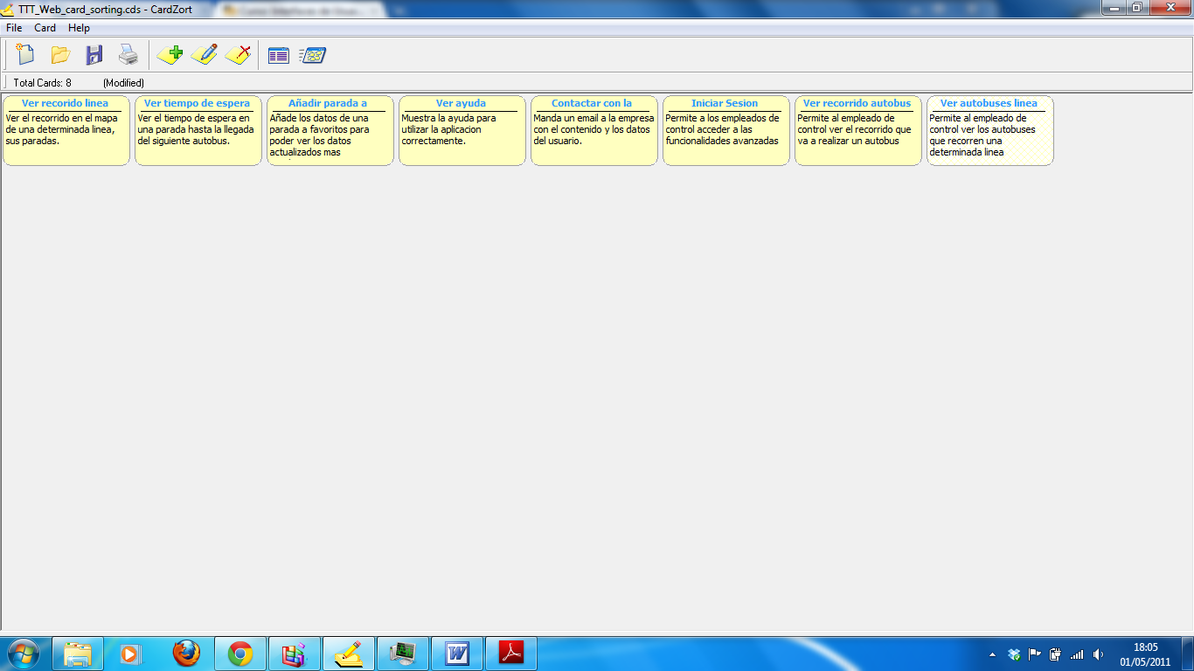

Pantalla de reordenación de tarjetas

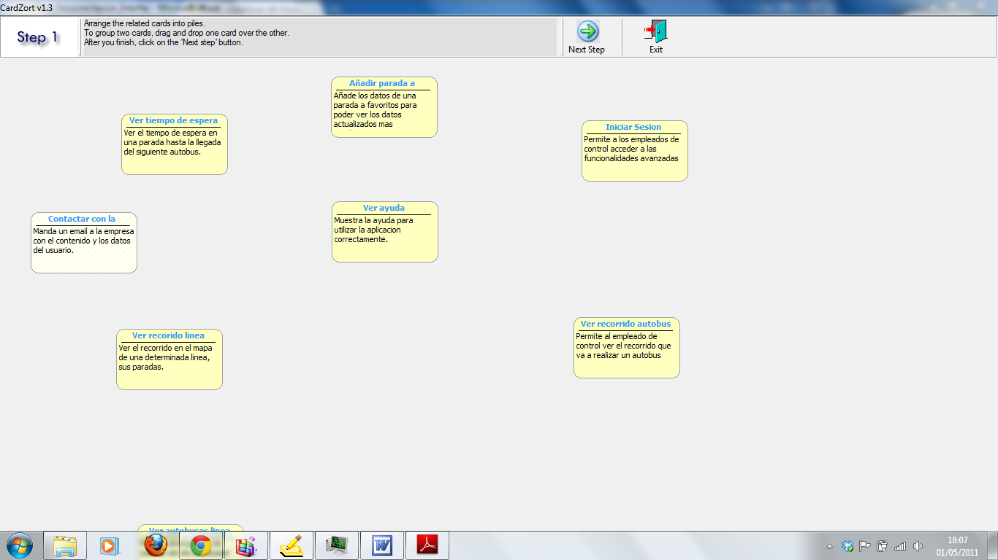

Pantalla en la que se han agrupado ya las tarjetas

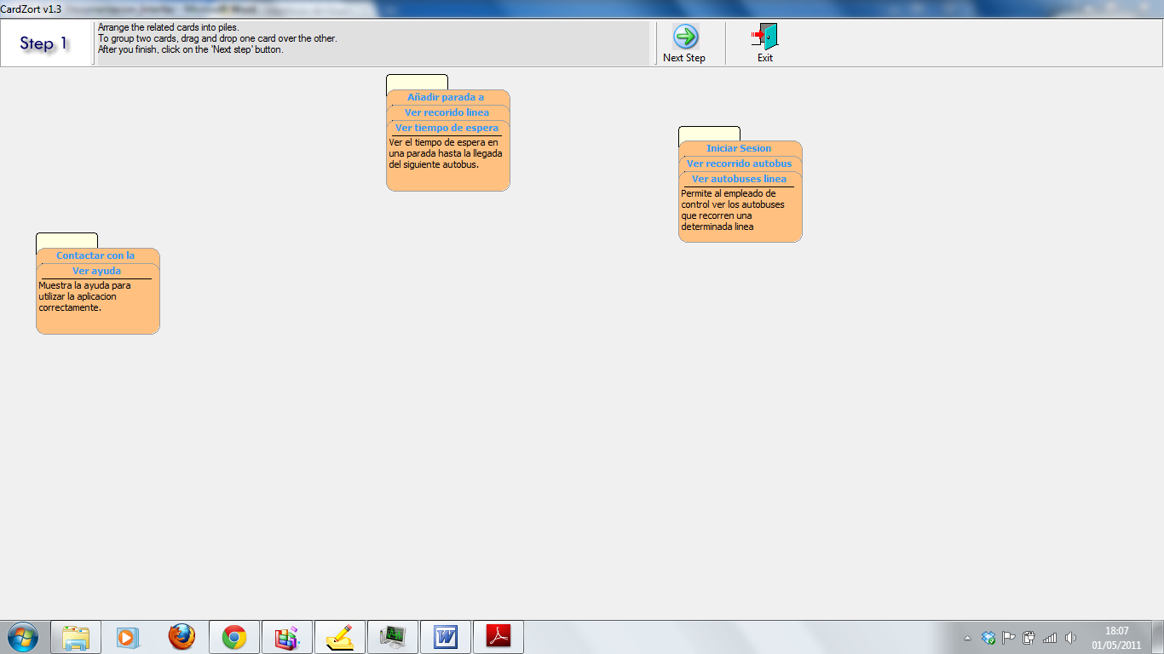

Pantalla de dar nombre a las agrupaciones

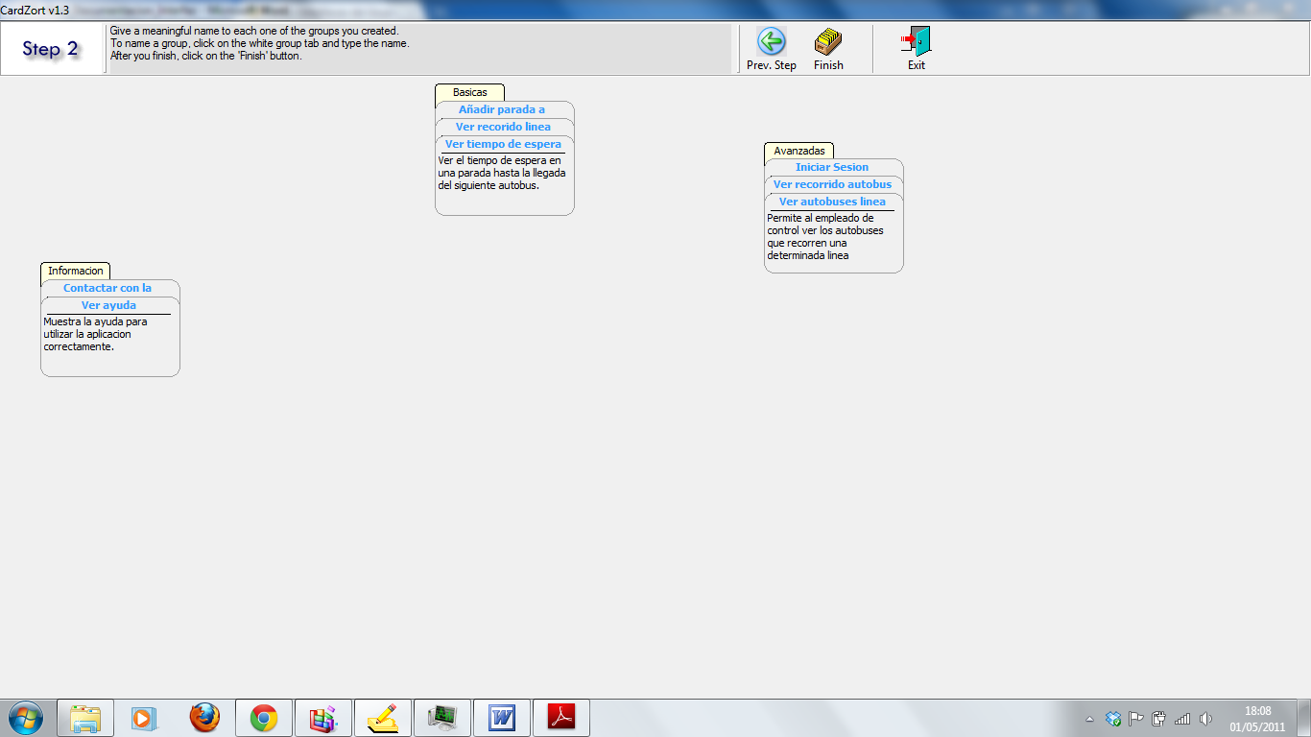

E.2.- Prototipos
Inicio Viajero
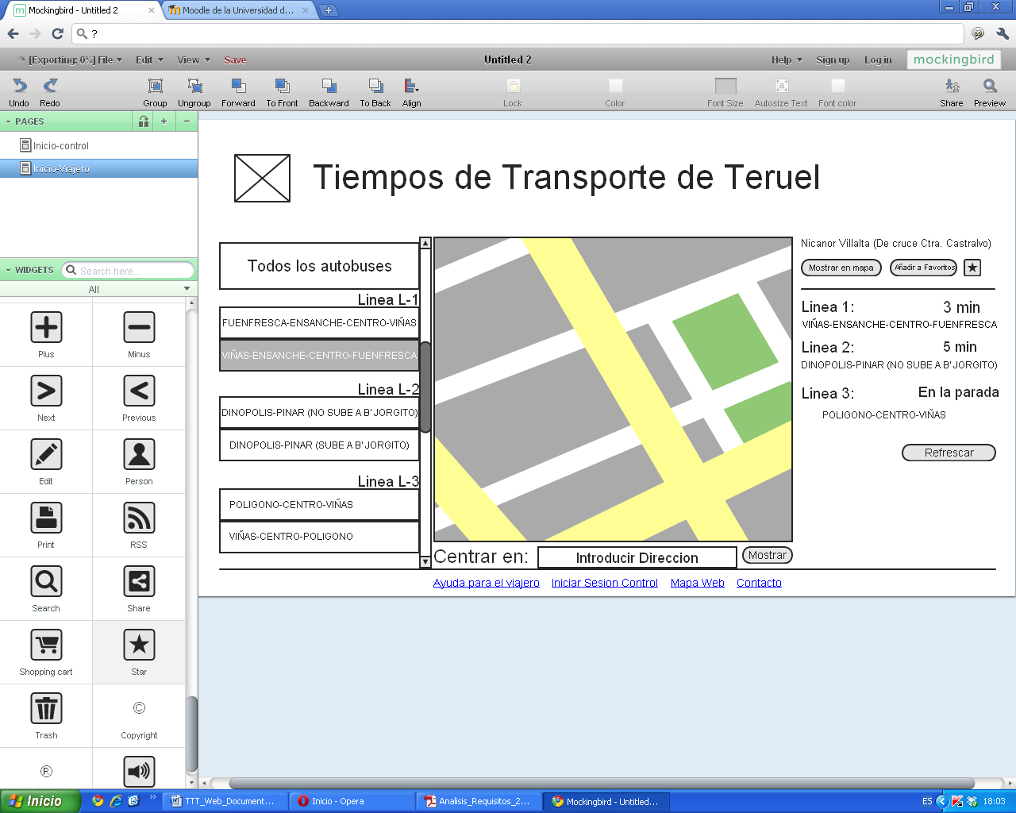

Contacto
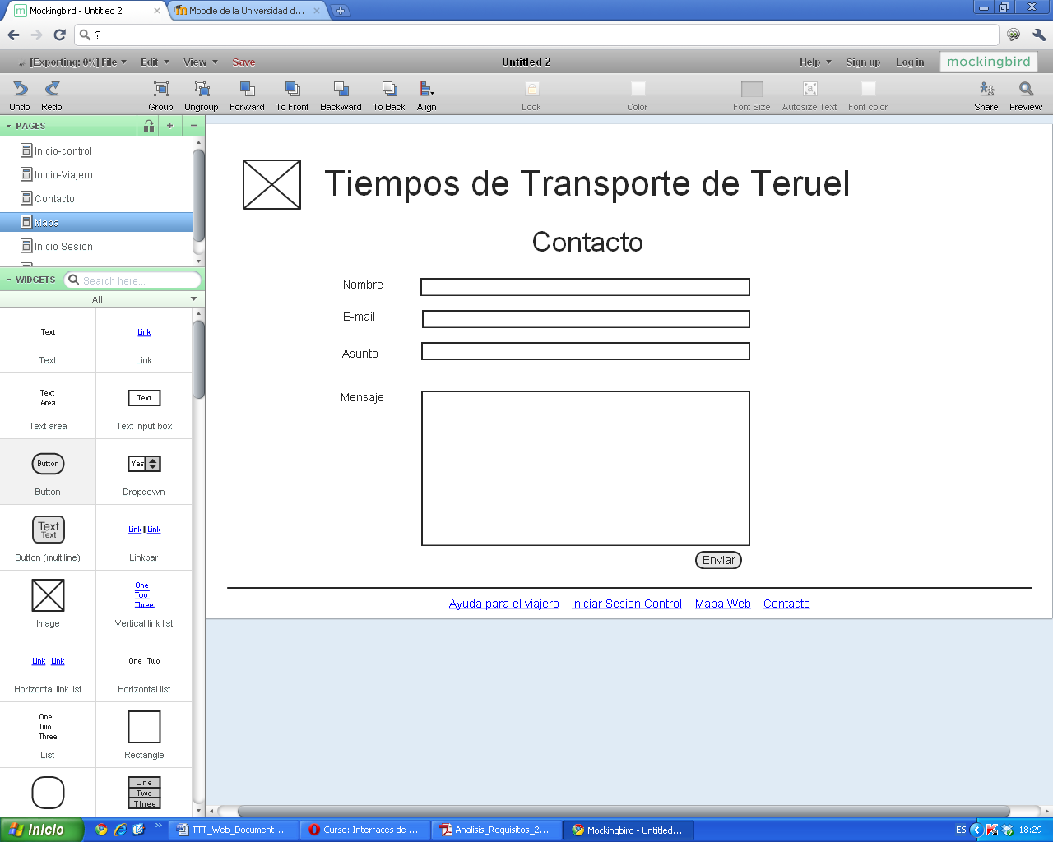

Mapa
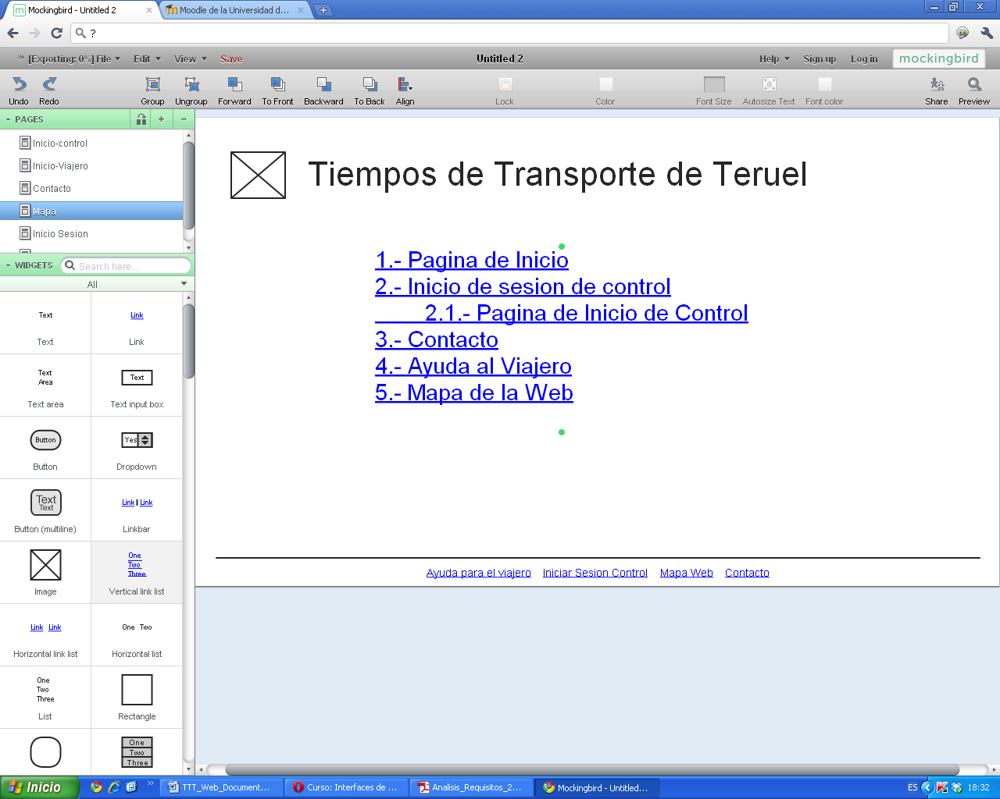

Ayuda
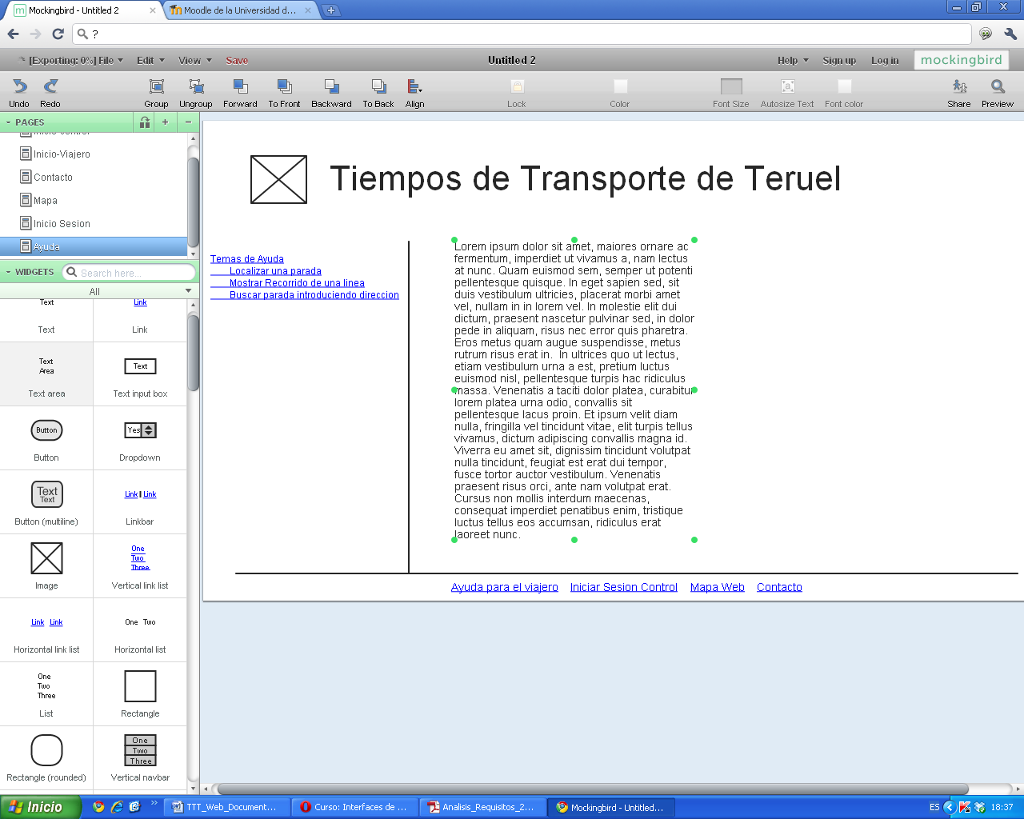

Inicio Sesión
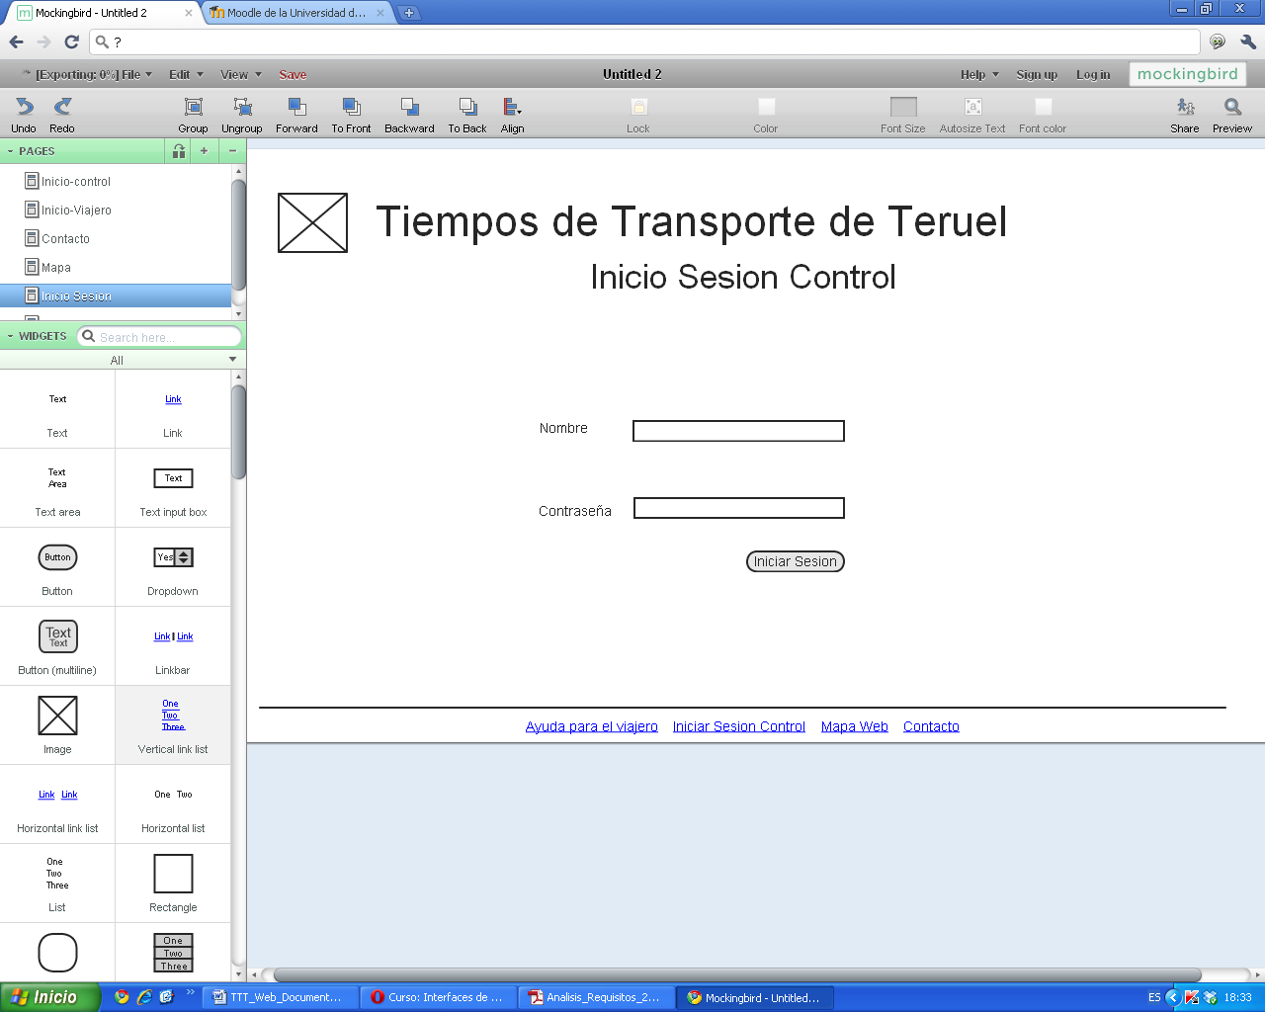

Inicio Control
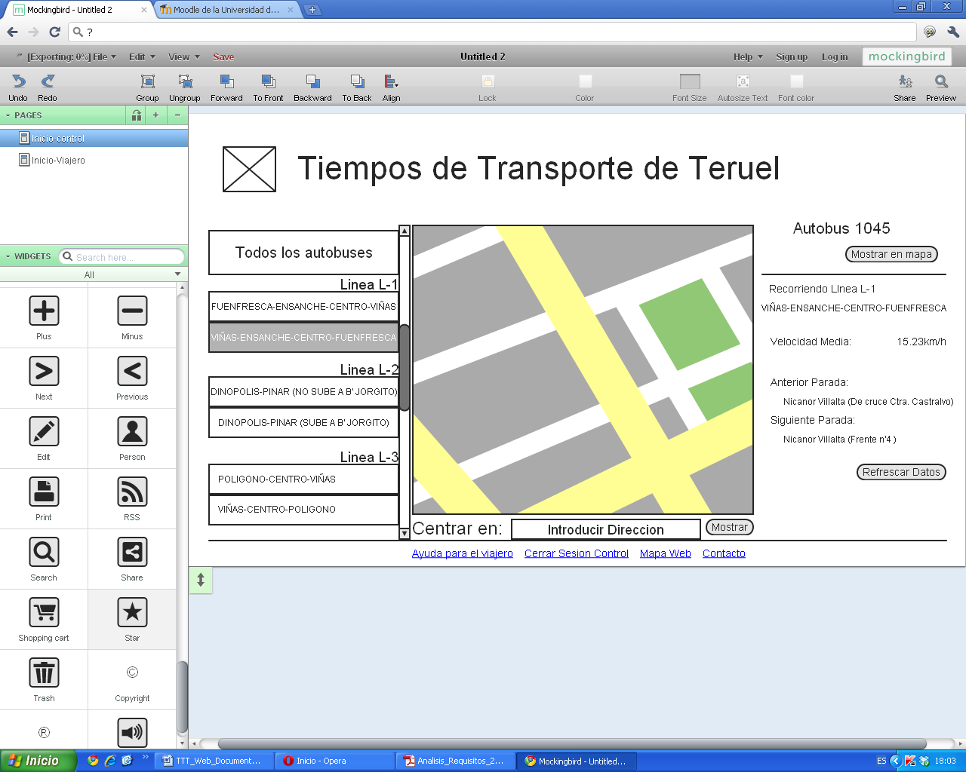

E.3.- Recorrido Pluralístico

Tarea 1: Ver el recorrido de una línea.
Pasos a seguir:
- Abrir la pagina de inicio.
- Seleccionar la línea y el sentido.
- Navegar por el mapa para buscar la información deseada.

Tarea 2: Ver el tiempo de espera en una parada.
Pasos a seguir:
- Abrir la pagina de inicio.
- Seleccionar la línea y el sentido.
- Buscar en el mapa la parada deseada o introducir su dirección.
- Hacer clic sobre el icono de la parada y se mostrara la información en la columna de la derecha.

Tarea 3: Añadir una parada a favoritos.
Pasos a seguir:
- Abrir la pagina de inicio.
- Seleccionar la línea y sentido.
- Buscar en el mapa la parada o introducir su dirección.
- Hacer clic sobre le icono de la parada y se mostrara la información en la columna de la derecha.
- Hacer clic en el botón de añadir a favoritos de la columna de la derecha.

Tarea 4: Ver ayuda.
Pasos a seguir:
- Desde cualquier pagina pulsar el botón de la parte de abajo de la interfaz que pone ayuda para el viajero.

Tarea 5: Contactar con la empresa.
Pasos a seguir:
- Desde cualquier pagina del sitio hacer clic en el enlace de la parte de abajo de Contacto.

Tarea 6: Iniciar Sesión.
Pasos a seguir:
- Desde cualquier pagina del sitio hacer clic en el enlace de la parte de abajo de Iniciar Sesión Control.
- Introducir el usuario y contraseña.
- Hacer clic en el botón de iniciar sesión.

Tarea 7: Ver el recorrido de un autobús.
Pasos a seguir:
- Abrir la pagina de inicio.
- Iniciar sesión.
- Pulsar en todos los autobuses.
- Seleccionar el autobús en el mapa y se mostraran todos los detalles en el mapa y la columna de la derecha.

Tarea 8: Ver los autobuses que recorren una línea.
Pasos a seguir:
- Abrir la pagina de inicio.
- Iniciar sesión.
- Pulsar en la línea correspondiente indicando el sentido.
- Navegar por el mapa siguiendo los iconos.

F.- Factor tecnológico.
La aplicación será diseñada para que funcione en un servidor Web que soporte Java como Glassfish o Apache Tomcat. Se basara en HTML y CSS para la realización del diseño inicial, además de Javascript para la inserción de los mapas y Java y JSP para la implementación final tanto de la interfaz como de la lógica de negocio propiamente dicha.

6.2 Diseño

1.- Guía de estilo.

Look & feel.

Para el desarrollo de la interfaz de esta aplicación nos hemos basado en la siguiente guía de estilo:
http://www.webstyleguide.com/wsg3/index.html
Hemos decidido usar esta guía de estilo debido a que es una de las más reconocidas y debido a que incluye todos los elementos relativos a una web y se centra en el diseño y usabilidad de la interfaz.
El aspecto básico de la interfaz es el siguiente:
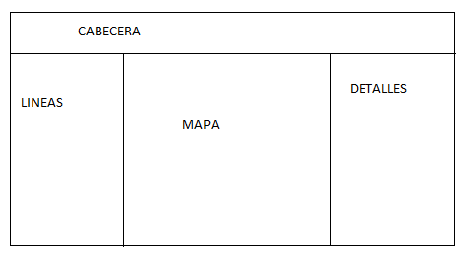
Basándonos en este diseño hacemos que la pantalla de inicio se la que efectúe todas las tareas básicas mediante la carga dinámica de páginas.

Colores (paleta de colores).

Para la paleta de colores hemos decidido usar unos colores similares a los que llevan los autobuses urbanos de Teruel para mantener la imagen de cara a los usuarios que pueden identificar fácilmente los colores de nuestro diseño con los de los autobuses.
Estos colores se basan en un color de fondo de un tono marfil y un degradado hacia un marrón para la cabecera de la web. Además se usa un color dorado para el texto de las líneas del desplegable de la izquierda y un tono granate para el texto de toda la página y blanco en algunas ocasiones para remarcar los elementos que han sido activados.

El conjunto de la paleta de colores es el siguiente:
Colores del texto:
Color en estado normal del texto

Color del texto cuando el elemento ha sido pulsado.

Color de las cabeceras del desplegable.

Colores de fondo y relleno:
Color de fondo del sitio.
Color de fondo de la cabecera.
Además de los anteriores colores se utilizan una serie de metáforas gráficas para mejorar el aspecto del sitio y hacer más fácilmente entendible al usuario.
La primera metáfora que vamos a explicar es la del propio logo del sitio que se muestra en la cabecera de las páginas y que consiste en un logotipo que servirá de enlace a la página de inicio.

La siguiente metáfora es una flecha que utilizamos en la cabecera de los desplegables de las líneas que nos servirá para indicarle al usuario que pulsando sobre ellas puede ver la descripción de la línea y los dos sentidos posibles.

Además del logo del sitio utilizamos un mismo icono para representar el favicon de la web y los diferentes autobuses que se muestran en la web.
También utilizamos una metáfora para representar las paradas que consiste en una marquesina con un autobús parada al lado.
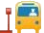
En el caso del recorrido de la línea se representa cada punto o parada con el siguiente icono:

Disposición de menús.
En principio nuestra aplicación contiene un menú que se mantiene en todas las webs y otro menú que se muestra solo en la página de inicio.
En cuanto al menú de la página de inicio contiene en la versión de la aplicación para viajeros todas las líneas y los sentidos y en la aplicación de control contiene todos los autobuses. La apariencia del menú es la siguiente:
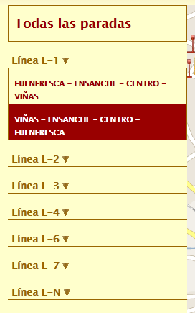
El menú de abajo que se mantiene en todas las páginas aunque varía su contenido muestra acceso a las páginas más secundarias como la de Ayuda, Contacto o Mapa de la Web. El aspecto de este menú es el siguiente:
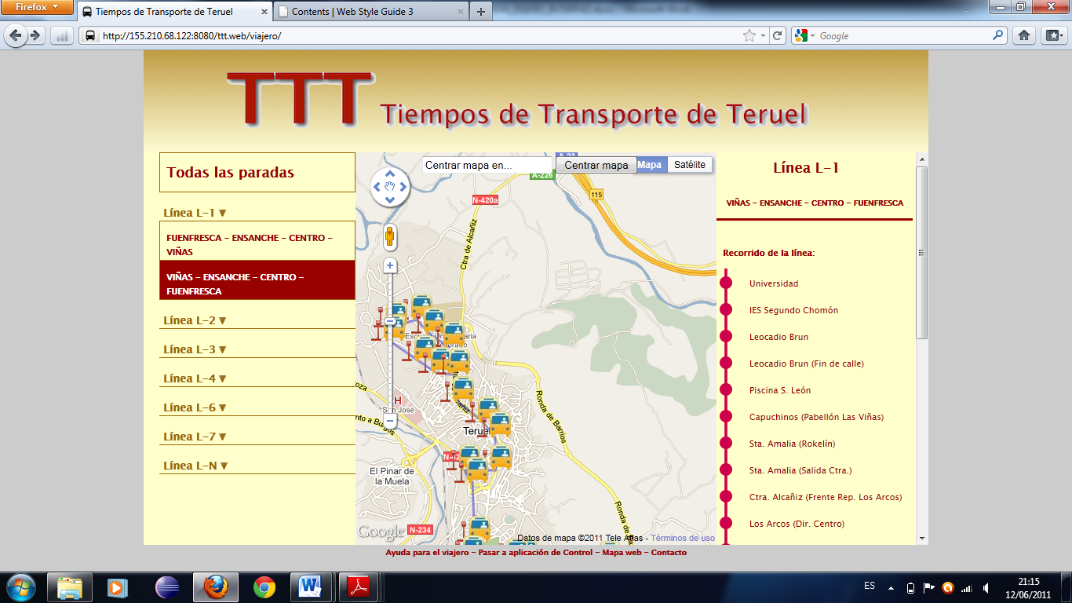

Formato de los listados.

En cuanto a los listados tenemos tres modelos: El primero que muestra todas las líneas que existen en un menú desplegable, el segundo que es el de las paradas por las que transita un determinado autobús y un tercero que muestra las líneas que atraviesan una determinada parada para mostrar los tiempos de llegada de un autobús a esa determinada parada.
En el primer caso se utiliza un formato de menú desplegable en las líneas para poder ver simplemente las líneas y luego ver los sentidos que estas líneas recorren este listado contiene simplemente la descripción de los barrios por los que pasa una determinada línea. Un ejemplo seria el siguiente:
En el caso del segundo listado que se muestra en la aplicación que es el de las diferentes paradas que recorre un autobús y muestra las paradas con el icono de punto de línea antes citado. Un ejemplo de su aspecto es el siguiente:
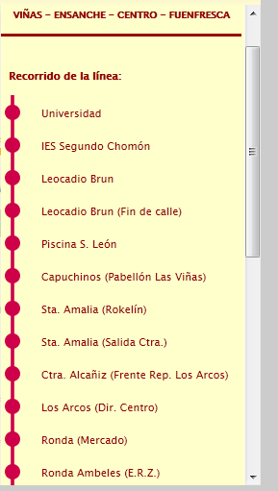

Como se puede ver en este menú aparece un scroll para permitir visualizar el recorrido total de una línea sin tener que perder de vista parte del resto de la página.
El ultimo tipo de menú es el que muestra las líneas que atraviesan una determinada parada y muestra el nombre de la línea y el tiempo que falta para que un autobús que recorre esa línea llegue a la parada o si marca sin servicio significa que no hay ningún autobús recorriendo la línea.
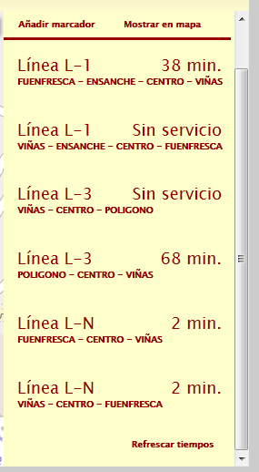
También en este caso aparece un scroll por si hubiese más líneas que espacio en la pantalla para poder mantener el mapa de la parada visible sin necesidad de desplazarse con el scroll del propio navegador.

Pautas de lenguaje y diccionario propio (vocabulario específico).

Por su parte el vocabulario empleado incluye ciertos términos técnicos como Parada, Línea, Autobús, Sentido pero que a su vez se han hecho muy comunes con el paso del tiempo entre la gente normal puesto que el autobús es un medio de transporte comúnmente utilizado por la ciudadanía.
A pesar de todo ello hemos decidido explicar brevemente todos los términos específicos usados en esta aplicación:
- Autobús: Se refiere al medio de transporte en si a la máquina que traslada a los pasajeros de un lugar a otro. Cada autobús tiene un número identificador así como una línea asignada durante el trayecto.
- Línea: Es el conjunto de paradas por las que debe pasar el autobús para recoger viajeros así como el trayecto entre estas paradas Tiene un número y dos sentidos posibles.
- Sentido: Se trata de cada uno de los dos trayectos que puede realizar una línea, habitualmente se corresponden con ida y vuelta.
- Parada: Se trata de cada uno de los lugares en los que hay situados una marquesina de autobús para que los viajeros lo esperen.
Así pues quedan definidos los términos más específicos de esta aplicación en cuanto a su lenguaje técnico o vocablos específicos.

2.-Diseño de la página de inicio, y las de secciones de nuestro sitio.

A continuación se detallan las pantallas del sitio web que hemos desarrollado siguiendo lo explicado anteriormente.
En primer lugar se muestra la pantalla de inicio de la aplicación en la cual se pueden hacer todas las tareas básicas como buscar una parada, ver el recorrido de una línea, etc.

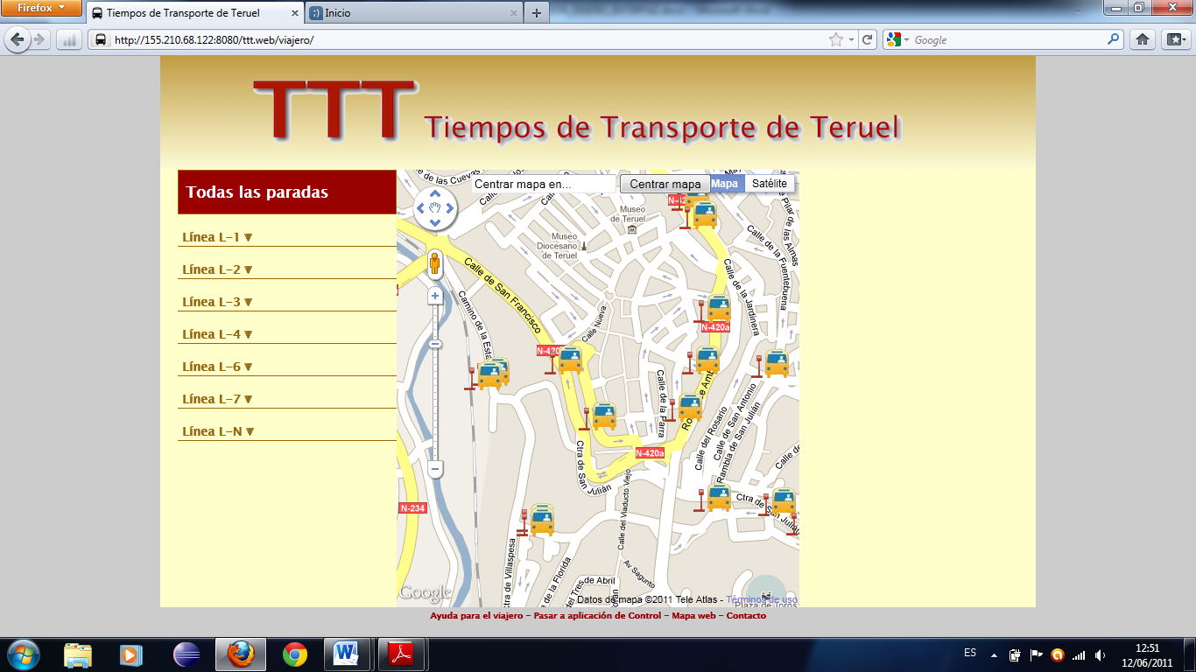

La siguiente pantalla es la que muestra el recorrido de una línea de tal forma que se muestra tanto en el mapa como en el margen derecho de la pantalla.

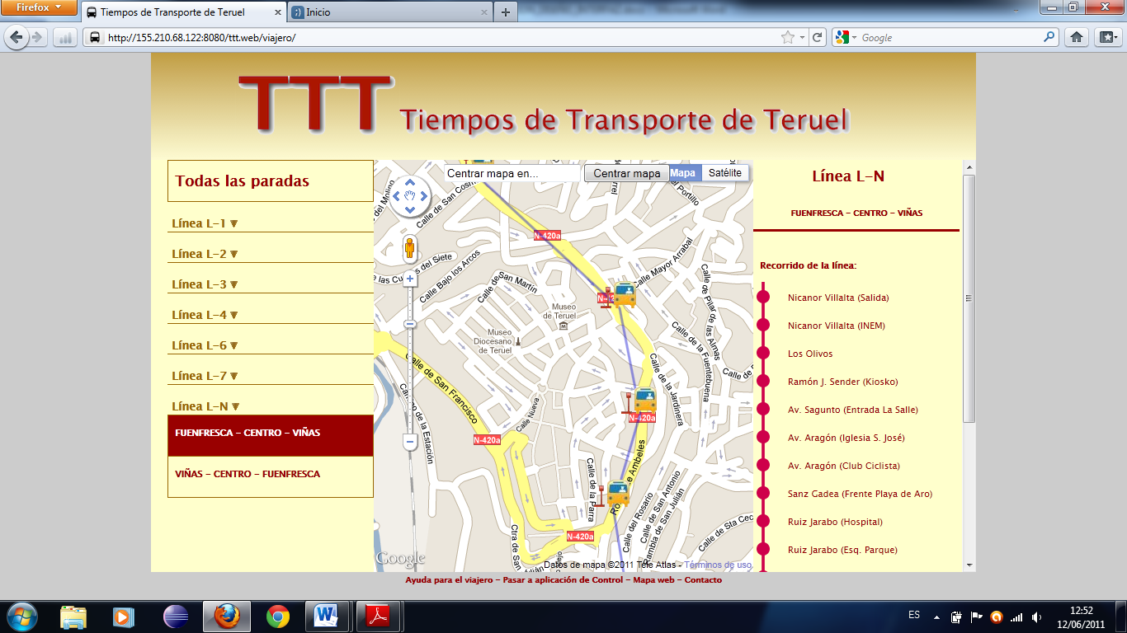

A continuación se muestra la pantalla del detalle de una parada que se obtiene al pulsar sobre una parada en el mapa.

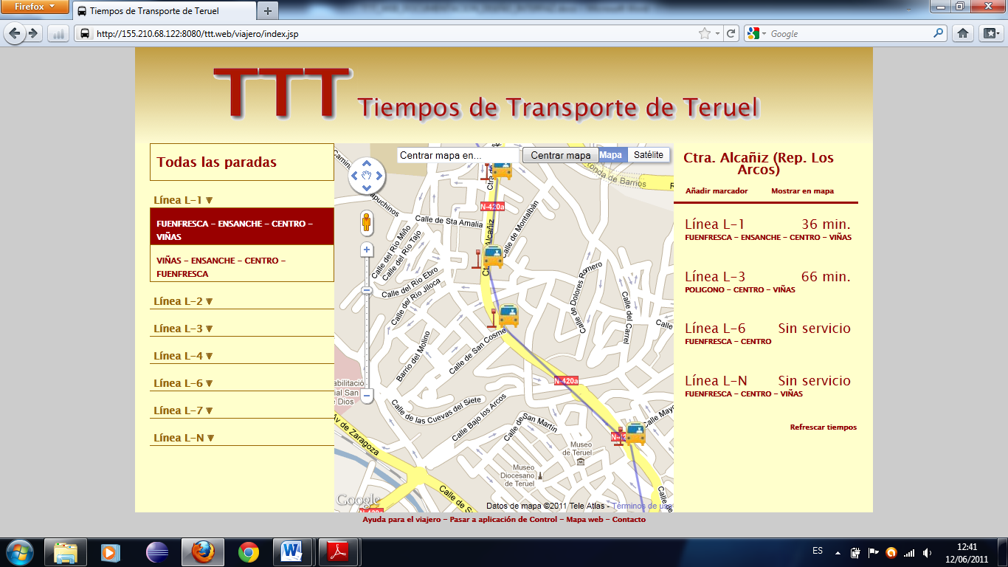
La siguiente pantalla es la que muestra la ayuda para el viajero para que pueda hacer las tareas básicas de la aplicación:

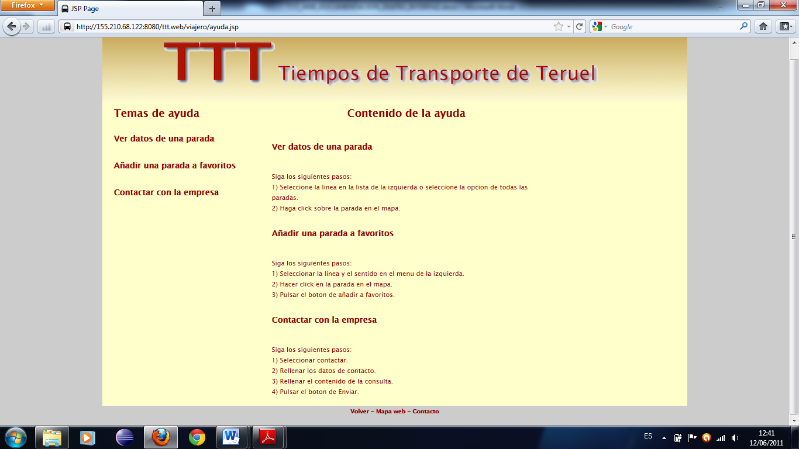

A continuación se muestra la pantalla que enseña el mapa de la web con todas las páginas del sitio y enlaces a ellas.

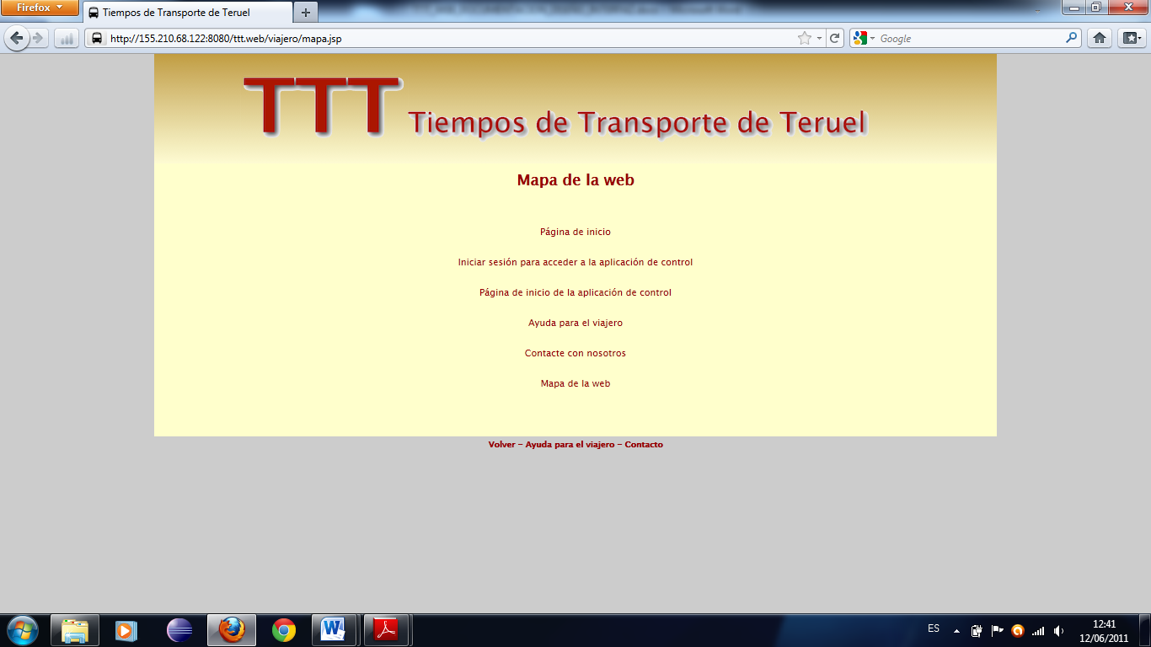
Esta pantalla que se muestra a continuación es la de contacto y contiene un formulario para enviar una consulta a la empresa:

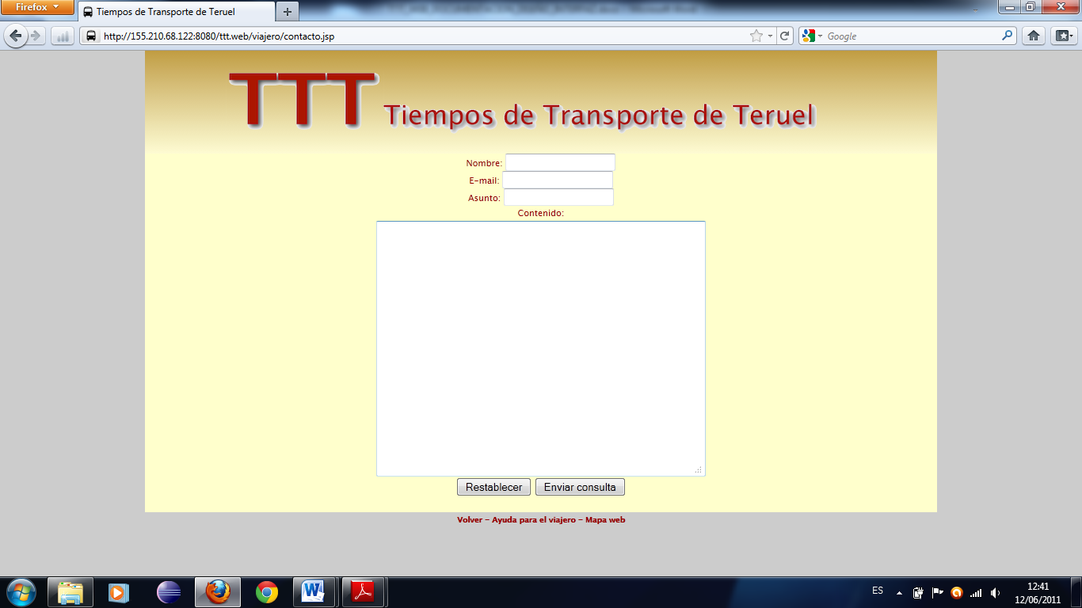

La siguiente pantalla es la que permite acceder a la aplicación de control mediante una autenticación:

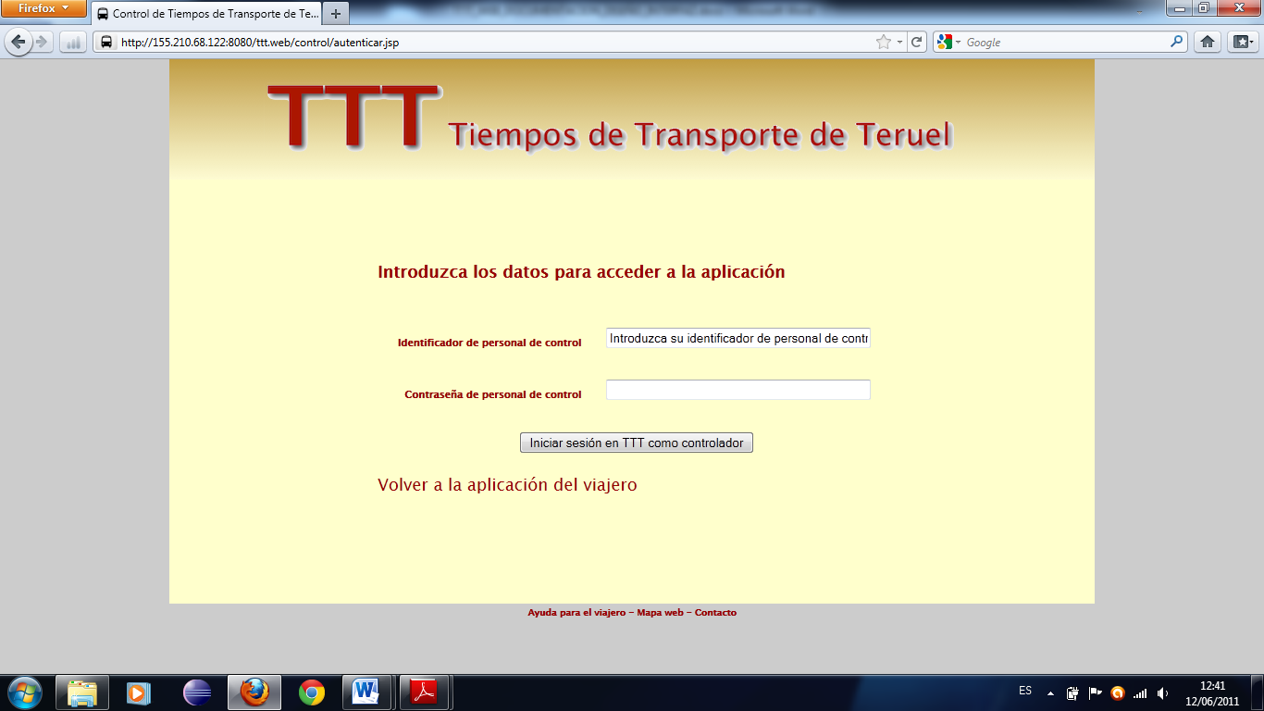
Una vez se ha autenticado se muestra la pantalla de inicio de la aplicación de control en la que un empleado podrá hacer todas las tareas:

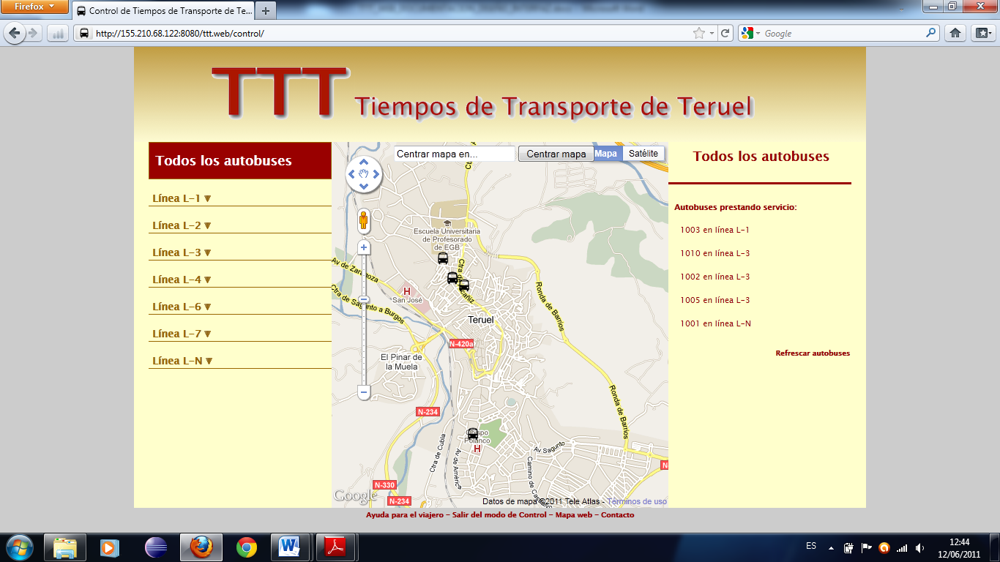

Por último se muestra la pantalla que permite ver la información asociada a un autobús:

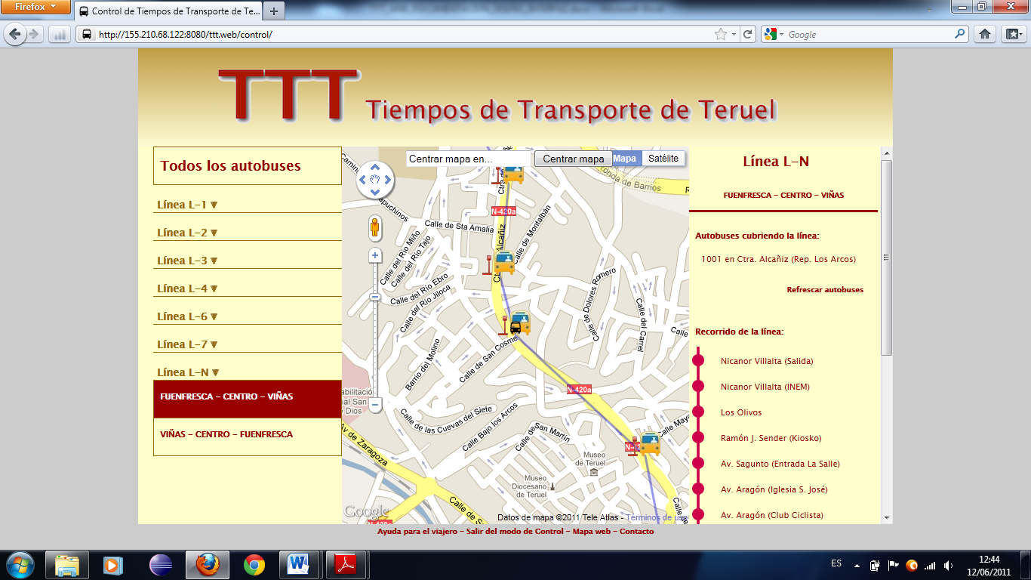

3.-Diseño del “Mapa del sitio”.
El mapa del sitio que hemos creado es el siguiente y contiene todas las páginas del sitio:
- Página de inicio: Pagina mostrada al iniciar la aplicación.
- Inicio de sesión en la aplicación de control: Pagina de acceso para empleados
  - Página de inicio de la aplicación de control: Página de inicio de empleados. Para acceder a ella es necesario haberse autenticado.
- Contacto: Contiene un formulario para contactar con la empresa.
- Mapa Web: Contiene las páginas del sitio con enlaces a las mismas.
- Ayuda para el viajero: Contiene indicaciones sobre como efectuar determinadas tareas.

4.-Requisitos de instalación y ejecución.
Para la instalación y posterior ejecución del proyecto solo es necesario un navegador web que permita JavaScript y conexión a Internet dado que se encuentra disponible en la siguiente url:
http://155.210.68.122:8080/ttt.web/

Otro aspecto importante es que para acceder a la aplicación de control es necesario tener una contraseña y un usuario que son los siguientes:
IDENTIFICADOR PERSONAL DE CONTROL: control
CONTRASEÑA PERSONAL DE CONTROL: ttt

